


JUNTA DE AGUA POTABLE, DRENAJE, ALCANTARILLADO Y SANEAMIENTO DEL MUNICIPIO DE IRAPUATO, GTO.

INFORME TRIMESTRAL
ABRIL - JUNIO 2015

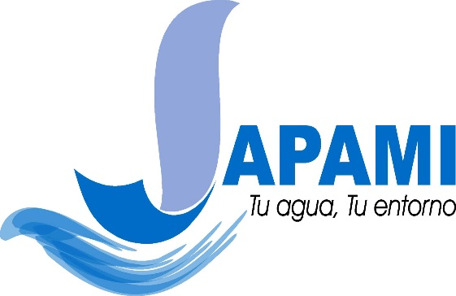

CONTENIDO

1. INTRODUCCIÒN | 3
2. OPERACIÓN Y MANTENIMIENTO
2.1. AGUA POTABLE | 5
2.2. ALCANTARILLADO Y MANTENIMIENTO | 5
3. COMERCIALIZACIÓN
3.1 PADRÓN DE USUARIOS. | 7
3.2 ATENCIÓN A USUARIOS | 8
3.3 MEDICIÓN | 8
3.4 FACTURACIÓN | 8
3.5 INGRESOS DEL TRIMESTRE | 9
3.6 CARTERA | 10
4. TESORERIA, ADMINISTRACION Y FINANZAS
4.1. ESTADO SITUACION FINANCIERA AL 30 DE JUNIO DEL 2015 | 11
4.2. ESTADO DE ACTIVIDADES DEL 01 DE ABRIL AL 30 DE JUNIO DEL 2015 | 12
4.2.1. CONCENTRADO DE GASTOS DEL TRIMESTRE ABRIL – JUNIO 2015 | 12
4.3. FLUJO DE EFECTIVO AL 30 DE JUNIO 2015 | 13
4.4. DEUDA PÚBLICA | 13
4.5. ESTADO DEL GASTO PRESUPUESTAL TRIMESTRE ABRIL – JUNIO 2015 | 13
4.6. ESTADO DEL AVANCE PRESUPUESTAL POR CAPÍTULO AL 30 DE JUNIO 2015 | 14
4.7. INGRESOS POR FRACCIÓN ACUMULADOS AL MES DE JUNIO 2015 | 14
5. INGENIERÍA Y DISEÑO
5.1. ÁREA DE PROYECTOS | 15
5.2.CONSTRUCCIÓN DE OBRA | 19
5.3. PLANEACIÓN | 29
6. TRATAMIENTO DE AGUAS RESIDUALES
6.1 FLUJO TRATADO | 32
6.2 ACTIVIDADES DE LOS DEPARTAMENTOS DE DESCARGAS INDUSTRIALES Y LABORATORIO | 32
7. CONTRALORÍA INTERNA | 33
8. COORDINACION JURIDICA | 34
9. COMUNICACIÓN SOCIAL | 35
10. DESARROLLO INSTITUCIONAL | 36
11. POA | 37

1. INTRODUCCIÓN

HONORABLE AYUNTAMIENTO MUNICIPAL DE IRAPUATO
P r e s e n t e.

En cumplimiento a lo dispuesto por la Fracción XXV del Artículo 42 del Reglamento de la Junta de Agua Potable, Drenaje, Alcantarillado y Saneamiento del Municipio de Irapuato, Gto., me permito someter a su consideración el informe de las actividades realizadas por este Organismo Operador durante el trimestre correspondiente a los meses de Abril - Junio 2015.

En el periodo se continuó trabajando con el plan estratégico para las comunidades rurales conforme al reglamento de Servicio de Agua Potable de los Servicios de Agua Potable, Drenaje, Alcantarillado y Saneamiento para el Municipio de Irapuato, Guanajuato.

Además en coordinación con la Planta de Tratamiento de Aguas Residuales (PTAR) instalamos 10 plantas potabilizadoras en las comunidades rurales como son: Ojo de Agua de Bermúdez, Malvas Revolución, Sta. Bárbara – Buenos Aires, Laguna Larga, El Romeral, San José de Cruces – San Luis del Janamo, La Caja, Potrero de la Noria, San Vicente – Molino de Sta. Ana, Comederito.

En el trimestre que se reporta se tuvo una extracción de agua del acuífero de 10’109,158.05 m³. Así también dentro de las actividades de operación se informa la rehabilitación del P70 (Las Plazas) y se reequiparon 12 pozos. Efectuamos el saneamiento de 6’813,692.34 m³ de agua residual en nuestras 4 plantas tratadoras.

Al cierre del Trimestre se cuenta con un padrón de usuarios de 110,122 cuentas y de los cuales el 65% equivalente a 71,447 usuarios cuentan con servicio medido. Además de mencionar que en el transcurso del periodo se atendieron a 36,537 usuarios. De los cuales 30,292 (83%) de forma personalizada y 6,245 (17%) mediante la línea telefónica Aquatel 073. Además se cierra con una cartera vencida de $ 40’911,529.00

Por otro lado, durante el periodo se finiquitaron 83 acciones y obras por un monto superior a los $ 158,747,627.28 de pesos, así como la entrega para la incorporación a este Organismo Operador de 1,684 lotes para su contratación.

Durante el trimestre que se informa se tuvieron diferentes actividades entre las que destacan:
- 3 Reuniones Ordinarias del Consejo Directivo; 2 reuniones del Comité de Adquisiciones, Enajenaciones, Arrendamientos y Servicios de la Japami, 4 reuniones del Comité de Obras y Servicios relacionados con las mismas, 2 reuniones de la Comisión de Recursos Humanos, 1 reunión del Comité de Planeación, Operación e Incorporación de Servicios, 1 reunión de la Comisión de Finanzas, Hacienda y Patrimonio, 1 reunión del Comité de Disminución de Pérdidas y Recuperación de Adeudos y 5 reuniones de la Comisión de Seguimiento para la Venta de Agua Tratada de Japami a PEMEX.

A T E N T A M E N T E

ING. HUMBERTO JAVIER ROSILES ALVAREZ
DIRECTOR GENERAL

2. OPERACIÓN Y MANTENIMIENTO

2.1. AGUA POTABLE

Respecto a este rubro, en el trimestre se obtuvieron los resultados siguientes:

Producción de agua potable
Volumen de Extracción | 10’109,158.05 M³
Energía en Pozos | 7.1 Mw/Hr
Facturación Eléctrica en Pozos | $10’657,546.00

Reporte Trimestral de Actividades
Concepto | Cantidad
Tomas de agua instaladas | 106
Revisión de toma | 1106
Fugas atendidas | 1614
Redes de drenaje rehabilitados | 583 | M
Descargas nuevas/rehabilitadas | 103 | Pza
Redes de agua rehabilitadas | 687 | M
Limpieza de líneas de Drenaje camión hidroneumático | 29,627 | M
Limpieza de líneas de Drenaje con Malacates | 400 | M
Limpieza bocas de tormenta | 2216
Limpieza de ríos y canales | 7,510 | M
Reparación de Infraestructura secundaria (Brocales, tapas 3 picos y rejillas) | 134
Construcción de Bocas de Tormenta | 20 | Pza
Catastro de la infraestructura sanitaria | 3,718 | M.
Viajes de pipas entregados a la ciudadanía | 967

El servicio fue de 967 viajes de pipas de agua potable entregados a la ciudadanía, siendo las colonias Bella Vista, Ignacio Allende, Bernardo Cobos, Aldama, Las Huertas, San Ignacio de Rivera, ampliación Bella Vista, Constitución de Apatzingán, Constitución de Apatzingán 2da. Semilla y Azteca las que tuvieron mayor demanda en el servicio, así como 168 viajes de agua tratada para FERROMEX y el Instituto Irapuato.

POZOS REHABILITADOS.- Durante el periodo se rehabilitó el Pozo 70 (Las Plazas).

POZOS CON REPOSICIÓN DE EQUIPO DE BOMBEO O REEQUIPADOS.- Se reequiparon 12 pozos: P70 (Las Plazas), P1 (Av. Guanajuato), P106 (Los Arcos) P90 (Las Brisas), P67 (Col. Josefa Ortiz de Domínguez) 2 ocasiones por fallas en el equipo, P34 (Col. Irapuato) 2 ocasiones, P74 (Villas de Irapuato), P46 (Cobos), P93 (Quinta Libertad) P28 (Deportiva Norte) P53 (Col. Plazas) 2 ocasiones por fallas en el equipo y P66 (Haciendas del Carrizal).

Facturación energía eléctrica

FACTURACIÓN 2015
mes | pozos | cárcamos | PTAR´S
tri1 | $11’756,157.30 | $654,415.00 | $1’280,473.63
tri2 | $10’657,546.00 | $693,426.00 | $1’338,474.00

MANTENIMIENTO A CÁRCAMOS.- Realizamos 39 mantenimientos a diferentes cárcamos (algunos en tres ocasiones por mantenimiento a arrancadores, motor, bomba y/o cableado) entre ellos:

MANTENIMIENTOS
NO. | CÁRCAMO | UBICACIÓN | NO. | CÁRCAMO | UBICACIÓN
1 | 1 | BLVD. ARANDAS | 13 | 18 (3) | 1RO DE MAYO
2 | 3 | CAMPESTRE DE LA FLORES | 14 | 20 | RAFAEL GALVAN
3 | 4 | SOLIDARIDAD INFONAVIT | 15 | 21 (3) | FLORESTA
4 | 6 (3) | PASO A DESNIVEL A OBREGON | 16 | 22 (2) | AV. C.F.E. ESQ. INFIERNILLO
5 | 7 | LAS ÁNIMAS | 17 | 23 (2) | VILLAS DE SAN CAYETANO
6 | 8 | COL. VALLE DEL SOL | 18 | 24 (2) | AV. QUINTA LOS OLIVOS
7 | 11 | PASO A DESNIVEL LA PRADERA | 19 | 26 (3) | 1RO. DE MAYO
8 | 13 | CELAYA ESQ. SAN JOSÉ ITURBIDE | 20 | 27 | HIGO ESQ. INSURGENTES
9 | 13A | SAN JOSÉ ITURBIDE ESQ. CUERÁMARO | 21 | 29 (3) | FONAPO
10 | 14 | L LUMIER COL. 12 DE DIC. | 22 | 30(2) | PLAN VIVIRÁ
11 | 15 | ESFUERZO OBRERO | 23 | 31(2) | CUARTO CINTURON
12 | 16 | TERESA VARA | 24 | 34 | HACIENDAS DEL CARRIZAL

MANTENIMIENTO A GARRAFONERAS.- Realizamos 52 mantenimientos a las garrafoneras de: P-38, Malvas la Argolla, Malvas Revolución, Trinidad Temascatio, San Nicolás, Loma Bonita, Peñuelas, Ojo de Agua, Valencianita, Aldama, Comederito, San Vicente, La Calera, Paso Blanco, Serrano, Santa Bárbara, La Caja, Potrero de la Noria, San Jose de las Cruces, El Romeral, Laguna Larga y Munguía.

2.2 ALCANTARILLADO Y MANTENIMIENTO

Efectuamos la limpieza de ríos y canales en:
- Canal Rancho Grande y canal 1ro. de Mayo con un total de 4,780 ml
- Canal a cielo abierto salida a Pueblo Nuevo se limpiaron 3,970 ml y en
- Rio Silao 810 ml.

3. COMERCIALIZACIÓN

3.1 PADRÓN DE USUARIOS.
Durante este Trimestre el Padrón de Usuarios se incrementó en 1,896 cuentas adicionales con relación al trimestre anterior, por lo que al 30 de Junio está integrado por 110,122 cuentas, conformándose de la siguiente manera:
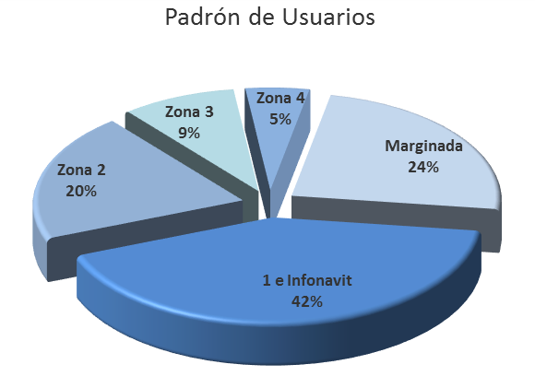
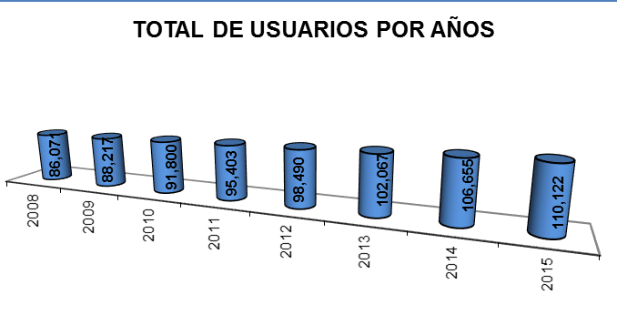

POR GIROS Y POR TIPO:
GIRO | CUOTA FIJA | SERVICIO MEDIDO | TOTAL | %
DOMÉSTICO | 34 127 | 59 550 | 93 677 | 85
MIXTO | 3 161 | 5 723 | 8 884 | 8
COMERCIAL | 1 272 | 5 534 | 6 806 | 5
INDUSTRIAL | 102 | 487 | 589 | 1
PÚBLICO | 13 | 153 | 166 | 1
TOTAL | 38 675 | 71 447 | 110 122 | 100
% | 35% | 65% | 100%
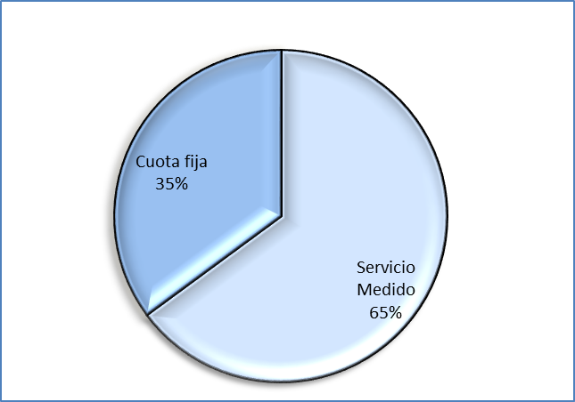

3.2 ATENCIÓN A USUARIOS

Durante el Trimestre se atendieron 36,537 usuarios, de los cuales 30,292 (83%) de forma personalizada y 6,245 (17%) mediante la línea telefónica Aquatel 073.

3.3 MEDICIÓN

Con el Programa de “Mantenimiento Preventivo y Correctivo de Medidores” se realizaron 10,365 revisiones domiciliarias, 2,178 reparaciones de medidor y se colocaron 156 sellos.

3.4 FACTURACIÓN
En este periodo se facturaron por los conceptos de servicios de agua potable, drenaje y saneamiento $73’251,726.00 de los cuales $47’813,267.00 corresponden a usuarios con servicio medido (65%) y $25’438,459.00 a usuarios con cuota fija (35%).

FACTURACION MENSUAL
 | ABRIL | MAYO | JUNIO | IMPORTE
Agua | 16 786,934.00 | 17,453,137.00 | 17,863,884.00 | 52, 103, 955.00
Drenaje | 3,872,544.00 | 4,027,598.00 | 3,636,965.00 | 11,537, 107.00
Saneamiento | 3,223,701.00 | 3,348,758.00 | 3,038,205.00 | 9, 610,664.00
Total | 23,883,179.00 | 24,829,493.00 | 24,539,054.00 | 73, 251,726.00

PERIODO | 2014 | 2015 | INCREMENTO | PORCENTAJE
Ene - Mar | $62 908 339.00 | $71 305 725.00 | 8 397 386.00 | 12%
Abri-Jun | $67 777 522.00 | $73 251 726.00 | 5 474 204.00 | 8%

PORCENTAJE DE COBRANZA
Suma de ingresos de los conceptos facturados(agua, drenaje, saneamiento y rezagos) / Suma de los importes facturados | Porcentaje = $ 50,140,088.00 / $73,251,726.00 | 69 %

Nota: A este momento no se determinaron los ingresos del correspondiente trimestre, derivado a que algunos traen importes acumulados de meses anteriores.

3.5 INGRESOS DEL TRIMESTRE

INGRESOS | ABRIL | MAYO | JUNIO | IMPORTE
SERVICIO DE AGUA | $7 551 705.00 | $7 748 483.00 | $9 687 761.00 | $24 987 949.00
SERVICIO DE DRENAJE | $1 522 195.00 | $1 618 975.00 | $2 505 286.00 | $ 5 646 456.00
SERVICIO DE SANEAMIENTO | $1 259 603.00 | $1 352 478.00 | $2 139 036.00 | $ 4 751 117.00
PAGOS ANTICIPADOS | $ 254 616.00 | $ 134 507.00 | $ 99 101.00 | $ 488 224.00
REZAGOS | $5 388 519.00 | $5 410 399.00 | $6 191 561.00 | $16 990 479.00
CONVENIOS | $ 925 393 .00 | $ 817 050.00 | $ 978 939.00 | $ 2 721 382.00
RECARGOS | $ 208 705.00 | $ 205 104.00 | $ 205 557.00 | $ 619 366.00
TOTAL DE INGRESOS | $17 110 736.00 | $17 286 996.00 | $21 807 241.00 | $56 204 973.00

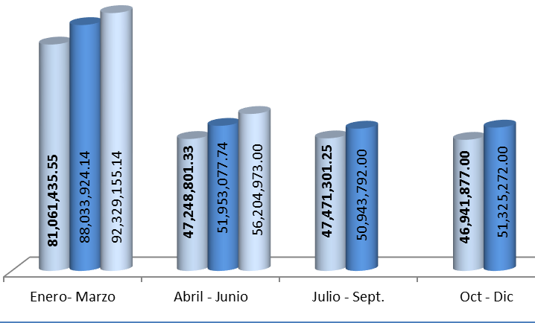
2013
2014
2015
INGRESOS DEL TRIMESTRE

3.6 CARTERA

Al 30 de junio de 2015, se tienen los siguientes datos:

Cartera Administrativa: $10 553 988.00, integrada por 25 774 usuarios*
Cartera Vencida: $40 911 529.00, integrada por 11 136 usuarios
Convenios: $ 8 923 411.00, integrada por 4 538 usuarios,

*Correspondiente a 3 meses de adeudo

CARTERA VENCIDA POR ZONAS:

ZONA | USUARIOS | % | IMPORTE | %
MARGINADA | 3 179 | 29 | 15 932 114.00 | 39
1 e INFONAVIT | 5 249 | 48 | 14 716 212.00 | 36
2 | 1 840 | 17 | 7 295 810.00 | 18
3 | 559 | 4 | 1 142 368.00 | 3
4 | 310 | 2 | 1 825 025.00 | 4
TOTAL | 11 136 | 100% | 40 911 529.00 | 100%

CARTERA VENCIDA POR AÑOS:

AÑO | USUARIOS | IMPORTE | %
2003 | 258 | 925 277.00 | 3
2004 | 57 | 377 902.00 | 1
2005 | 50 | 460 070.00 | 1
2006 | 176 | 641 569.00 | 1
2007 | 203 | 943 126.00 | 2
2008 | 198 | 1 329 491.00 | 4
2009 | 236 | 1 805 578.00 | 4
2010 | 367 | 2 557 883 .00 | 7
2011 | 454 | 3 333 880.00 | 8
2012 | 893 | 4 885 776.00 | 10
2013 | 1433 | 7 609 210.00 | 19
2014 | 4002 | 12 462 710.00 | 31
A Feb. 2015 | 2809 | 3 579 057.00 | 9
TOTAL | 11 136 | 40 911 529.00 | 100%

PERIODO | 2014 | 2015 | Diferencia
ENERO - MARZO | $ 43,007,110.00 | $ 42,323,094.00 | $ 684,016.00 baja
ABRIL - JUNIO | $ 42,774,570.00 | $ 40,911,529.00 | $1,863,041.00 baja

Así mismo, por el concepto de cuentas inactivas (son aquellas cuentas que corresponden a predios deshabitados o en ruinas) al 30 de junio de 2015 se tienen 1,327 cuentas con un importe de $12 442 137.00

4. TESORERIA, ADMINISTRACION Y FINANZAS

4.1. ESTADO DE SITUACION FINANCIERA AL 30 DE JUNIO DE 2015
4.2. ESTADO DE ACTIVIDADES DEL TRIMESTRE ABRIL - JUNIO 2015

4.2.1. CONCENTRADO DE GASTOS DEL TRIMESTRE ABRIL - JUNIO 2015

4.3. FLUJO DE EFECTIVO AL JUNIO 2015

Disponibilidad
Fondos Fijos  Bancos | 181,500.00  21,195,994.51
Inversiones Bancarias | 223,067,755.51
Total | 244,445,250.02

4.4. DEUDA PÚBLICA

Se liquidó la deuda pública en el mes de febrero del 2015.

4.5. ESTADO DEL GASTO PRESUPUESTAL 2015

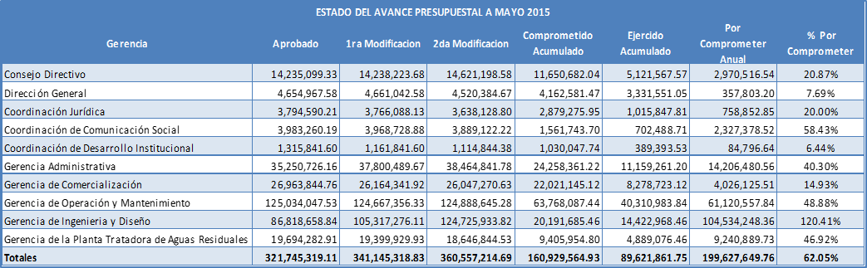

4.6 ESTADO DEL AVANCE PRESUPUESTAL POR CAPÍTULO AL 30 DE JUNIO

4.7 INGRESOS POR FRACCIÓN ACUMULADOS AL MES DE JUNIO 2015

5. INGENIERÍA Y DISEÑO

5.1. ÁREA DE PROYECTOS

ELABORACIÓN DE PROYECTOS POR PARTE DE LA DIRECCIÓN DE PROYECTOS DEL ORGANISMO (INTERNOS), ACUMULADO A JUNIO.

NO. | NOMBRE DEL PROYECTO | STATUS
1 | AMPLIACIÓN RED DE AGUA POTABLE CALLE PRIV. DEL BOSQUE COL. DEL BOSQUE | TERMINADO
2 | INFRAESTRUCTURA SANITARIA PARA LA CALLE LORE COL. LOS OLIVOS | TERMINADO
3 | INFRAESTRUCTURA SANITARIA PARA LA CALLE VENEZUELA COL. LAS AMÉRICAS | TERMINADO
4 | INFRAESTRUCTURA SANITARIA PARA LA CALLE CENTRO AMÉRICA COL. LAS AMÉRICAS | TERMINADO
5 | REPOSICIÓN DE EQUIPO DE BOMBEO PARA 10 POZOS. (expediente) | EN PROCESO
6 | RED DE DRENAJE SANITARIO EN LAS CALLES GIRASOL Y TULIPÁN DE LA COL. LAS ERAS, 2DA. SECCIÓN | VALIDADO CONAGUA
7 | PROYECTO EJECUTIVO RED DE DRENAJE SANITARIO Y PLANTA DE TRATAMIENTO EN LA COMUNIDAD DE NUEVO EJIDO DE SAN LORENZO, MUNICIPIO DE IRAPUATO, GTO | EN PROCESO
8 | TÉRMINOS DE REFERENCIA PARA EL ANÁLISIS DE CONSUMO ELÉCTRICO JAPAMI | VALIDADO INTERNO
9 | CONSTRUCCIÓN DE LA RED DE DRENAJE EN LA CALLE MAGUEYES EN LA COL. LAS ERAS, 2DA. SECCIÓN | VALIDADO INTERNO
10 | CONSTRUCCIÓN DE RED DE AGUA POTABLE EN AMPLIACIÓN LAS AMÉRICAS | EN PROCESO
11 | PROYECTO EJECUTIVO RED DE DRENAJE SANITARIO Y PLANTA DE TRATAMIENTO EN LA COMUNIDAD DE EL COPAL MUNICIPIO DE IRAPUATO, GTO | EN PROCESO
12 | TÉRMINOS DE REFERENCIA PARA EL PROYECTO EJECUTIVO PARA LA REPOSICIÓN DEL TANQUE ELEVADO EN LA COMUNIDAD DE NORIA DE CAMARENA | VALIDADO TÉRMINOS  PROYECTO EN PROCESO
13 | RED DE DRENAJE SANITARIO COLONIA LAS HUERTAS 3RA SECCIÓN | VALIDADO CNA
14 | CALLE ROBLE, SAUCE, FRESNO, TULE Y OYAMEL DE LA RED DE DRENAJE SANITARIO DE LA COLONIA LAS HUERTAS 3RA SECCIÓN | VALIDADO CNA

ELABORACIÓN DE PROYECTOS (PROGRAMA DE OBRA), ACUMULADO A JUNIO

NO. | NOMBRE DEL PROYECTO | STATUS
1 | EQUIPAMIENTO DE POZO PARA LA COMUNIDAD EX HACIENDA DE MÁRQUEZ | VALIDADO CEA
2 | CONSTRUCCIÓN DE COLECTOR Y CÁRCAMO DE BOMBEO EN LA COMUNIDAD DE STA. ELENA. | VALIDADO CNA
3 | CONSTRUCCIÓN DE RED DE ALCANTARILLADO SANITARIO SAN VICENTE DE MALVAS (LA OREJA) (2RA ETAPA-TRATAMIENTO DE AGUAS RESIDUALES). | VALIDADO CEA
4 | LÍNEA DE CONDUCCIÓN DEL POZO NO. 74 AL TANQUE PANORAMA | VALIDADO INTERNO
5 | REPOSICIÓN DE EQUIPO DE BOMBEO PARA 10 POZOS. (expediente) | EN PROCESO
6 | MANTENIMIENTO PARA SOPLADORES DE LAS PTAR DEL MUNICIPIO (expediente) | EN PROCESO
7 | EQUIPAMIENTO DE AMPLIACIÓN DE CÁMARA DE BOMBEO DEL CÁRCAMO NO. 14 Y LÍNEA DE CONDUCCIÓN (2DA ETAPA). (expediente) | VALIDADO CNA
8 | CONSTRUCCIÓN DEL DRENAJE SANITARIO EN LA COMUNIDAD PURÍSIMA DEL PROGRESO 1ER ETAPA | EN PROCESO
9 | EQUIPAMIENTO DEL CÁRCAMO NO. 34, HACIENDA DEL CARRIZAL (expediente) | VALIDADO INTERNO
10 | LIMPIEZA Y DESAZOLVE DE BOCAS DE TORMENTA (2015) (expediente) | VALIDADO INTERNO
11 | DRENAJE SANITARIO Y LÍNEA DE TRATAMIENTO PRIMARIO EN LA COMUNIDAD ROSARIO DE COVARRUBIAS (2DA. SECCIÓN). | VALIDADO CEA
12 | CONSTRUCCIÓN DE INFRAESTRUCTURA SANITARIA EN LA COMUNIDAD DE VISTA HERMOSA (1A. ETAPA) | SOLEVENTACION DE OBSERVACIONES
13 | REHABILITACIÓN Y AMPLIACIÓN DE LA RED DE DRENAJE SANITARIO EN LA COMUNIDAD DE SAN ROQUE (3RA. ETAPA) | VALIDADO CONAGUA
14 | CONSTRUCCIÓN DE INFRAESTRUCTURA PARA EL CONTROL DE FLUJO Y DEMASÍAS EN LA INTERSECCIÓN DEL RIO SILAO Y CANAL 1RO. DE MAYO (3RA. ETAPA) | VALIDADO CONAGUA
15 | SECTORIZACIÓN PARA LA ZONA 15 DEL MUNICIPIO DE IRAPUATO, GTO: REHABILITACIÓN DE REDES DE DISTRIBUCIÓN EN EL FRACC. LA PRADERA, (2DA. ETAPA) | VALIDADO CEA-CONAGUA
16 | MANTENIMIENTO DE BOMBAS SUMERGIBLES EN LA PTAR SALIDA A PUEBLO NUEVO | EN PROCESO
17 | ADQUISICIÓN DE MICROMEDIDORES DE ½” DE DIÁMETRO. (expediente) | VALIDADO INTERNO
18 | ADQUISICIÓN DE MACROMEDIDORES. (expediente) | VALIDADO INTERNO
19 | ADQUISICIÓN DE 5 PLUVIÓMETROS. (expediente) | VALIDADO INTERNO
20 | ADQUISICIÓN DE EXPOSÍMETRO. (expediente) | VALIDADO INTERNO
21 | SERVICIO DE CORTES EN TOMAS DOMICILIARIAS POR ADEUDO O CANCELACIÓN. (expediente) | VALIDADO INTERNO
22 | PROYECTO EJECUTIVO PARA LA CONSTRUCCIÓN DEL SISTEMA PLUVIAL DEL BLVD. SOLIDARIDAD (TRAMO MEGABANDERA - RÍO GUANAJUATO). | PROYECTO EN PROCESO
23 | SUBESTACIÓN DE 225 KVA EN 440, ÁREA DE CASETA DE MEDICIÓN Y CONTROL DE ARRANCADORES (expediente) | VALIDADO INTERNO
24 | ATENCIÓN A COLAPSOS Y REPARACIONES DE DRENAJE EN EL MUNICIPIO DE IRAPUATO, GTO. (expediente) | VALIDADO INTERNO
25 | ADQUISICIÓN DE EQUIPO DE DETECCIÓN ACÚSTICA DE FUGAS. (expediente) | VALIDADO INTERNO
26 | ADQUISICIÓN E INSTALACIÓN DE MAQUINAS EXPENDEDORAS DE GARRAFONES EN DIEZ COMUNIDADES RURALES (2015) | VALIDADO INTERNO
27 | CONSTRUCCIÓN DE RED DE DRENAJE SANITARIO EN LA COLONIA 10 DE MAYO DE LA COMUNIDAD LA SOLEDAD (2DA ETAPA-TRATAMIENTO DE AGUAS RESIDUALES). | VALIDADO CEA
28 | CONSTRUCCIÓN DE LA RED DE DRENAJE DE LA COMUNIDAD DE PROVIDENCIA DE PÉREZ (EL GUANTÓN). | VALIDADO CEA
29 | EMBOVEDADO CANAL SALIDA A PUEBLO NUEVO (CRUCE CON CARRETERA DE CUOTA MÉXICO - GUADALAJARA | VALIDADO CEA-CNA-CAPUFE-SCT-BANOBRAS
30 | PERFORACIÓN DE POZO EN LA CIUDAD INDUSTRIAL | VALIDADO CONAGUA

REVISIÓN DE PROYECTOS EJECUTIVOS EXTERNOS A FRACCIONADORES Y MUNICIPIOS

Para esta actividad hasta el segundo trimestre se revisaron los siguientes proyectos:

NO. | NOMBRE DEL PROYECTO | STATUS
1 | REVISIÓN ESTRUCTURAL DE TANQUE ELEVADO DEL FRACC. VALLEREAL | TERMINADO EN ESPERA DE DOCUMENTACIÓN
2 | REVISIÓN DEL EXPEDIENTE TÉCNICO 1ER ETAPA DE SISTEMA DE TRATAMIENTO PARA EL FRACC. VILLA SAN ÁNGEL (REVISIÓN DE DISEÑOS HIDRÁULICOS, DISEÑOS ESTRUCTURALES) | EN ESPERA DE EXPEDIENTE TÉCNICO
3 | REVISIÓN DEL PROYECTO EJECUTIVO DE AGUA POTABLE, RED DE ATARJEAS SANITARIAS, RED DE ATARJEAS PLUVIALES Y COLECTORES DEL FRACC. VILLA SAN ÁNGEL | EN ESPERA DE EXPEDIENTE TÉCNICO
4 | REVISIÓN DEL PROYECTO DE DRENAJE SANITARIO, DRENAJE PLUVIAL Y AGUA POTABLE; DEL EJECUTIVO DE AMPLIACIÓN DEL BLVD. SOLIDARIDAD DEL PASO A DESNIVEL A OBREGÓN A RANCHO GRANDE Y DEL PUENTE SOBRE RIO GUANAJUATO EN EL CRUCE CON EL BLVD. SOLIDARIDAD | VALIDADO
5 | REVISIÓN DEL PROYECTO EJECUTIVO DE URBANIZACIÓN DE LA CALLE LA TRINIDAD TRAMO: DE LA CALLE IGNACIO ZARAGOZA A LA CALLE FRANCISCO VILLA, EN LA COMUNIDAD PURÍSIMA DEL PROGRESO | SOLVENTACIÓN DE OBSERVACIONES
6 | REVISIÓN DEL PROYECTO EJECUTIVO DE URBANIZACIÓN DE LA CALLE LA CUAUHTÉMOC TRAMO: DE LA CALLE TRINIDAD A LA CALLE CAJONES, EN LA COMUNIDAD PURÍSIMA DEL PROGRESO | SOLVENTACIÓN DE OBSERVACIONES
7 | REVISIÓN DEL PROYECTO EJECUTIVO DE URBANIZACIÓN DE LA CALLE LA CAJONES TRAMO: DE LA CALLE IGNACIO ZARAGOZA A LA CALLE FRANCISCO VILLA, EN LA COMUNIDAD PURÍSIMA DEL PROGRESO | SOLVENTACIÓN DE OBSERVACIONES
8 | PROYECTO DE URBANIZACIÓN DE LA CALLE INDEPENDENCIA TRAMO: AV. CASIMIRO LICEAGA A AV. JACARANDAS" (PROYECTOS DE AGUA POTABLE, DRENAJE Y DRENAJE PLUVIAL) | SOLVENTACIÓN DE OBSERVACIONES
9 | LÍNEA DE CONDUCCIÓN POZO VILLAS - FRACC. DIAMANTE | SOLVENTACIÓN DE OBSERVACIONES
10 | PROYECTO EJECUTIVO CAMINO DE ACCESO AL CETAC, COMUNIDAD EL COPAL, (PROYECTO PLUVIAL, SANITARIO Y AGUA POTABLE) | EN PROCESO
11 | PROYECTO DE LAS REDES DE AGUA POTABLE, DRENAJE SANITARIO Y DRENAJE PLUVIAL DEL FRACCIONAMIENTO INDUSTRIAL PARQUE CENTRAL GUANAJUATO | VALIDADO
12 | PROYECTOS HIDRÁULICOS, SANITARIOS Y PLUVIALES DE LOS CONJUNTOS HABITACIONALES MIXTOS DE USOS COMPATIBLES RÉGIMEN PROPIEDAD EN CONDOMINIO EN IRAPUATO, GTO., CONJUNTO HABITACIONAL TIERRA NUEVA | VALIDADO
13 | PROYECTO DE LAS REDES DE AGUA POTABLE, DRENAJE SANITARIO Y DRENAJE PLUVIAL DEL FRACCIONAMIENTO SIERRA VISTA | OBSERVACIONES
14 | PROYECTO DE LAS REDES DE AGUA POTABLE, DRENAJE SANITARIO Y DRENAJE PLUVIAL DEL FRACCIONAMIENTO PUEBLITO LINDO COMUNIDAD URBANA | OBSERVACIONES
15 | PROYECTO DE LAS REDES DE AGUA POTABLE, DRENAJE SANITARIO Y DRENAJE PLUVIAL DEL FRACCIONAMIENTO LOMBARDÍA | OBSERVACIONES
16 | PROYECTO DE LAS REDES DE AGUA POTABLE, DRENAJE SANITARIO Y DRENAJE PLUVIAL DEL FRACCIONAMIENTO ANKARA | OBSERVACIONES

REVISIÓN DE PROYECTOS EJECUTIVOS DE OBRAS PÚBLICAS.

Durante el trimestre se revisaron CUATRO expedientes de obras públicas, y su estado es validado en cada uno de ellos, por lo que cumplen con los requisitos y especificaciones de la Junta de Agua Potable, Drenaje, Alcantarillado y Saneamiento del Municipio de Irapuato, Gto. (JAPAMI).

NO | NOMBRE DEL PROYECTO | STATUS
1 | EXPEDIENTE DE LA BAJADA PLUVIAL CORRESPONDIENTE A LAS OBRAS COMPLEMENTARIAS DEL 4TO. CINTURÓN VIAL EN EL KILÓMETRO 3+780 | VALIDADO
2 | EXPEDIENTE DE LA BAJADA PLUVIAL CORRESPONDIENTE A LAS OBRAS COMPLEMENTARIAS DEL 4TO. CINTURÓN VIAL EN EL KILÓMETRO 3+880 | VALIDADO
3 | EXPEDIENTE DE LA BAJADA PLUVIAL CORRESPONDIENTE A LAS OBRAS COMPLEMENTARIAS DEL 4TO. CINTURÓN VIAL EN EL KILÓMETRO 2+720 | VALIDADO
4 | EXPEDIENTE DE LA BAJADA PLUVIAL CORRESPONDIENTE A LAS OBRAS COMPLEMENTARIAS DEL 4TO. CINTURÓN VIAL EN EL KILÓMETRO 2+100, 2+400 | VALIDADO

REVISIÓN DE PROYECTOS EJECUTIVOS POR CONTRATO.

Durante el TRIMESTRE se revisaron 29 proyectos ejecutivos dentro del programa de obra.

NO. | MODALIDAD | NOMBRE DEL PROYECTO | OBJETIVO | STATUS
1 | POR CONTRATO | PROYECTO EJECUTIVO PARA LA REHABILITACIÓN DE LA RED DE DRENAJE SANITARIO EN EL FRACC. FOVISSSTE | MEJORAMIENTO EFICIENCIA | VALIDADO CEA  VALIDADO CONAGUA
2 | POR CONTRATO | PROYECTO EJECUTIVO PARA LA REHABILITACIÓN DE LÍNEA DE CONDUCCIÓN DEL CÁRCAMO NO. 6 | MEJORAMIENTO EFICIENCIA | VALIDADO CONAGUA  OBSERVACIONES CEA
3 | POR CONTRATO | PROYECTO EJECUTIVO PARA LA REHABILITACIÓN Y AMPLIACIÓN DE LA RED DE DRENAJE SANITARIO EN LA COMUNIDAD LA GARRIDA. | INCREMENTO DE COBERTURA | REGRESO CONAGUA  OBSERVACIONES CEA
4 | POR CONTRATO | PROYECTO EJECUTIVO PARA LA REHABILITACIÓN Y AMPLIACIÓN DE LA RED DE AGUA POTABLE EN EL RANCHO LOS RODRÍGUEZ. | INCREMENTO DE COBERTURA | REGRESO CONAGUA  OBSERVACIONES CEA
5 | POR CONTRATO | PROYECTO INTEGRAL DE INFRAESTRUCTURA HIDRÁULICA Y SANITARIA PARA LAS COMUNIDADES DE SAN IGNACIO DE RIVERA OJO DE AGUA Y LA ESPERANCITA. | INCREMENTO DE COBERTURA | REGRESO CON OBSERVACIONES CEA Y CONAGUA
6 | POR CONTRATO | PROYECTO INTEGRAL DE INFRAESTRUCTURA HIDRÁULICA Y SANITARIA PARA LA COMUNIDAD DE ARANDAS. | INCREMENTO DE COBERTURA | INGRESO CEA Y CONAGUA
7 | POR CONTRATO | DIAGNOSTICO DE LA CAPACIDAD Y FUNCIONAMIENTO DEL EMBOVEDADO DE AGUAS NEGRAS (TRAMO LUIS LUMIERE - MONTE PARNASO - CÁRCAMO 14). | MEJORAMIENTO EFICIENCIA | REGRESO CEA Y CONAGUA
8 | POR CONTRATO | PROYECTO EJECUTIVO PARA LA REHABILITACIÓN DE LA RED DE DRENAJE SANITARIO EN LA COL. ARBOLEDAS. | MEJORAMIENTO EFICIENCIA | INGRESO CONAGUA Y  OBSERVACIONES CEA
9 | POR CONTRATO | PROYECTO EJECUTIVO PARA LA REHABILITACIÓN DE LA RED DE AGUA POTABLE EN EL FRACC. GÁMEZ. | MEJORAMIENTO EFICIENCIA | VALIDADO CONAGUA
10 | POR CONTRATO | PROYECTO EJECUTIVO PARA LA REHABILITACIÓN Y SECTORIZACIÓN DE REDES DE AGUA POTABLE EN LA ZONA 9 DEL MUNICIPIO DE IRAPUATO, GTO. | MEJORAMIENTO EFICIENCIA | TERMINADO
11 | POR CONTRATO | DIAGNOSTICO DE LA CAPACIDAD Y FUNCIONAMIENTO DEL EMBOVEDADO DE AGUAS NEGRAS CALLE PÍPILA –SOLIDARIDAD. | MEJORAMIENTO EFICIENCIA | REGRESO CONAGUA Y CEA
12 | POR CONTRATO | PROYECTO EJECUTIVO PARA LA REHABILITACIÓN DE REDES DE AGUA POTABLE EN LA CIUDAD INDUSTRIAL. | MEJORAMIENTO EFICIENCIA | REGRESO CON OBSERVACIONES CEA Y INGRESO CONAGUA
13 | POR CONTRATO | PROYECTO EJECUTIVO PARA LA REHABILITACIÓN DE LA RED DE AGUA POTABLE DE LA CENTRAL DE ABASTOS. | MEJORAMIENTO EFICIENCIA | CON OBSERVACIONES CEA Y CONAGUA
14 | POR CONTRATO | PROYECTO INTEGRAL DE INFRAESTRUCTURA HIDRÁULICA Y SANITARIA PARA LA COMUNIDAD DE VISTA HERMOSA. | INCREMENTO DE COBERTURA | CON OBSERVACIONES CEA Y REGRESO CONAGUA
15 | POR CONTRATO | ESTUDIO GEOHIDROLÓGICO PARA LA PERFORACIÓN DE POZO PROFUNDO EN EL FRACC. VALLE REAL. | INCREMENTO DE COBERTURA | TERMINADO
16 | POR CONTRATO | PROYECTO EJECUTIVO PARA LA REHABILITACIÓN DEL COLECTOR AV. SAN JUAN | MEJORAMIENTO EFICIENCIA | TÉRMINOS DE REFERENCIA VALIDADOS Y POR VALIDAR PROYECTO EN CONAGUA Y VALIDADO EN CEA
17 | POR CONTRATO | PROYECTO EJECUTIVO DE AUTOMATIZACIÓN Y CONTROL DEL SISTEMA DE AGUA POTABLE PARA LA ZONA DE VILLAS DE IRAPUATO | MEJORAMIENTO EFICIENCIA | VALIDADO CEA Y CONAGUA
18 | POR CONTRATO | PROYECTO EJECUTIVO PARA EL MANTENIMIENTO DE TANQUES DE ALMACENAMIENTO. | MEJORAMIENTO EFICIENCIA | REGRESO CON OBSERVACIONES CEA Y VALIDADO CONAGUA
19 | POR CONTRATO | PROYECTO EJECUTIVO PARA LA REHABILITACIÓN DE LA RED DE DRENAJE EN EL CENTRO HISTÓRICO | MEJORAMIENTO EFICIENCIA | CON OBSERVACIONES CEA E INGRESO CONAGUA
20 | POR CONTRATO | INGENIERÍA DE DETALLE DE LA PLANTA POTABILIZADORA PARA EL APROVECHAMIENTO DEL AGUA DE LA PRESA LA PURÍSIMA | INCREMENTO DE COBERTURA | INGRESO CEA Y CONAGUA
21 | POR CONTRATO | PROYECTO EJECUTIVO PARA EL ABASTECIMIENTO DE AGUA POTABLE PROVENIENTE DE LA BATERÍA DE POZOS DEL CERRO DEL VEINTE Y DE LA PRESA PURÍSIMA. | INCREMENTO DE COBERTURA | TERMINADO  OBSERVACIONES INTERNAS
22 | POR CONTRATO | ANÁLISIS AMBIENTALES PARA LA INTERVENCIÓN DE IMPACTO AMBIENTAL PARA EL  PROYECTO DE COLECTOR LOMAS DE ESPAÑITA DENTRO DE LA ZONA FEDERAL EN EL MUNICIPIO DE IRAPUATO GTO. | MEJORAMIENTO EFICIENCIA | TERMINADO
23 | POR CONTRATO | PROYECTO EJECUTIVO PARA LA REHABILITACIÓN Y SECTORIZACIÓN DE REDES DE AGUA POTABLE EN LA ZONA 2 DEL MUNICIPIO DE IRAPUATO, GTO. | MEJORAMIENTO EFICIENCIA | EN REVISION CEA Y VALIDADO CONAGUA
24 | POR CONTRATO | ESTUDIO HIDROLÓGICO E HIDRÁULICO DE LA SUBCUENCA LOMA DE LOS CONEJOS (RINCONADA DE LOS FRESNOS) | MEJORAMIENTO DE EFICIENCIA | TERMINADO
26 | POR CONTRATO | PROYECTO REDISTRIBUCIÓN DE MÓDULOS DE ATENCIÓN A USUARIOS EN LAS OFICINAS CENTRALES DE LA JAPAMI | DESARROLLO INSTITUCIONAL | TERMINADO
27 | POR CONTRATO | ESTUDIO DE MECÁNICA DE SUELOS PARA LA PLANTA DE TRATAMIENTO DE AGUAS RESIDUALES EN LA COMUNIDAD VISTA HERMOSA | INCREMENTO DE COBERTURA | TERMINADO
28 | POR CONTRATO | ESTUDIO GEOHIDROLÓGICO PARA LA PERFORACIÓN DEL POZO EN LA CIUDAD INDUSTRIAL | INCREMENTO DE COBERTURA | TERMINADO
29 | POR CONTRATO | ESTUDIO DE MECÁNICA DE SUELOS PARA LA PLANTA DE TRATAMIENTO DE AGUAS RESIDUALES EN LA COMUNIDAD EL COPAL | INCREMENTO DE COBERTURA | TERMINADO

SUPERVISIÓN DE PROYECTOS EJECUTIVOS POR CONTRATO
Para esta actividad en el TRIMESTRE no se supervisó por contrato ningún proyecto.
5.2. CONSTRUCCIÓN DE OBRAS

ASIGNACIONES DE OBRA

Para esta actividad del trimestre se reporta 9 nueve asignaciones de obra con un monto superior a los 28 millones de pesos.

INFORME DE LICITACIONES REALIZADAS EN EL TRIMESTRE ABRIL-JUNIO 2015
N° | ACCIÓN | CONTRATISTA | NO. DE CONTRATO | MONTO CONTRATADO | TIPO DE LICITACIÓN | CONTRATISTAS PARTICIPANTES
1 | CONSTRUCCIÓN DE LA RED DE DRENAJE DE LA COMUNIDAD PROVIDENCIA DE PÉREZ (EL GUANTÓN) (1A ETAPA) | ESPINOZA INGENIEROS Y CONSTRUCTORES S.A DE C.V. | JAPAMI/LP/COPLADEMI/2015-01 | $7,964,644.74 | LICITACIÓN PUBLICA | ESPINOZA INGENIEROS Y CONSTRUCTORES S.A DE C.V.
 |  |  |  |  |  | (ÚNICO
2 | CONSTRUCCIÓN DE COLECTOR PLUVIAL EN EL FRACC. RINCÓN DE LOS ARCOS | URBANIZADORA DE CUERAMARO, S.A DE C.V. | JAPAMI/LS/2015-01 | $1,490,399.63 | LS MUNICIPAL | - ESPINOZA INGENIEROS Y CONSTRUCTORES S.A DE C.V.  - URBANIZADORA DE CUERA MARO, S.A DE C.V.  - MA. SOLEDAD ALEJANDRA LÓPEZ LÓPEZ
3 | PERFORACIÓN DE POZO PROFUNDO EN LA COMUNIDAD DE VENADO DE SAN LORENZO | GILBERTO MARTINEZ MONTES | JAPAMI/LS/COPLADEMI/2015-01 | $2,273,431.15 | LS MUNICIPAL | - TRICÓNICA PERFORACIONES Y CONSTRUCCIÓN S.A DE C.V.  - GILBERTO MARTINEZ MONTES  - GRUPO URBANIZADOR ELECTROMECÁNICO MARVICO S.A DE C.V.
4 | DRENAJE SANITARIO Y SISTEMA DE TRATAMIENTO PRIMARIO EN LA COMUNIDAD DE ROSARIO DE COVARRUBIAS (1 RA ETAPA) | CALHER CONSTRUCCIONES, S.A DE C.V. | LS. MUNICIPAL | $2,994,575.86 | LS MUNICIPAL | - ESPINOZA INGENIEROS Y CONSTRUCTORES S.A DE C.V.  - CALHER CONSTRUCCIONES, S.A DE C.V.  - URBANIZADORA DE CUERAMARO, S.A DE C.V.
5 | ESTUDIO DE MECÁNICA DE SUELOS PARA LA PLANTA DE TRATAMIENTO DE AGUAS RESIDUALES EN LA COMUNIDAD EL COPAL | GEOTECNIA Y CALIDAD LICCSA, S.A DE C.V. | JAPAMI/SROP/2015-04 | $ 50,000.00 | ADJUDICACIÓN DIRECTA MUNICIPAL | GEOTECNIA Y CALIDAD LICCSA, S.A DE C.V.
6 | CONSTRUCCIÓN DE COLECTOR Y CÁRCAMO DE BOMBEO EN LA COMUNIDAD DE STA. ELENA (1A ETAPA). | CALHER CONSTRUCCIONES, S.A DE C.V. | JAPAMI/LS/2015-02 | $ 3,454,533.09 | SIMPLIFICADA | - ESPINOZA INGENIEROS CONSTRUCTORES S.A DE C.V.  - ARQ. JUAN LUIS MARTIN PADILLA  - ING. ALEJANDRO GUEVARA VENTURA
7 | EQUIPAMIENTO DE AMPLIACIÓN DE CÁMARA DE BOMBEO DEL CÁRCAMO NO. 14 Y LÍNEA DE CONDUCCIÓN (2DA ETAPA). | ARQ. JUAN LUIS MARTIN PADILLA | JAPAMI/LP/COPLADEMI/2015-02 | $ 7,426,734.83 | LICITACIÓN PUBLICA | ARQ. JUAN LUIS MARTIN PADILLA
9 | CONSTRUCCIÓN DE RED DE ALCANTARILLADO SANITARIO SAN VICENTE DE MALVAS (LA OREJA) ( 2DA ETAPA-TRATAMIENTO DE AGUAS RESIDUALES) | EDIFICADORA Y URBANIZADORA CAP, S.A. DE C.V. | JAPAMI/OD/2015-05 | $ 1,477,963.46 | A.D. MUNICIPAL | EDIFICADORA Y URBANIZADORA CAP, S.A. DE C.V.
9 | CONSTRUCCIÓN DE RED DE DRENAJE SANITARIO EN LA COLONIA 10 DE MAYO DE LA COMUNIDAD LA SOLEDAD (2DA ETAPA-TRATAMIENTO DE AGUAS RESIDUALES) | EDIFICADORA Y URBANIZADORA CAP, S.A. DE C.V. | JAPAMI/OD/2015-06 | $ 1,474,417.40 | A.D. MUNICIPAL | EDIFICADORA Y URBANIZADORA CAP, S.A. DE C.V.
 |  |  |  | $28,606,700.16

SUPERVISIÓN DE OBRA HIDROSANITARIA EN URBANIZACIONES DE OBRAS PÚBLICAS.

En vialidades se encuentran 58 Obras, de las cuales todas se encuentran en supervisión:

NO | PRIVADA, ANDADOR, CALLE O AVENIDA | TRAMO | COMUNIDAD, COLONIA O FRACCIONAMIENTO | % AVANCE AGUA POTABLE | % AVANCE DRENAJE SANITARIO O COMBINADO | % AVANCE DRENAJE PLUVIAL | ESTADO ACTUAL
1 | AV. SAN ANTONIO DE AYALA | DE CALLE SEVILLA A ENTRADA DE FRACC SAN JOSÉ | LOS COBOS | 100.00% | 100.00% | COMBINADO | SUPERVISIÓN
2 | MODERNIZACIÓN SALIDA SALAMANCA | DE CALLE MADRILEÑA A SALIDA A SALAMANCA | LOS OLIVOS Y RANCHO GRANDE | 0.00% | 97.00% | 92.00% | SUPERVISIÓN
3 | PEDRO MORENO. | CALLE MIGUEL HIDALGO A LA CALLE LEONA VICARIO | CONSTITUCIÓN DE APATZINGÁN 2ª, SECCIÓN. | 50.00% | 100.00% |  | SUPERVISIÓN
4 | TABACHÍN. | CALLE VERGEL A LA CALLE JACARANDAS | BAJADA DE SAN MARTÍN. | N/A | 100.00% |  | SUPERVISIÓN
5 | PRIVADA SANTA MÓNICA. | CALLE SANTA MÓNICA AL FONDO | REFORMA AGRARIA. | 100.00% | 100.00% |  | SUPERVISIÓN
6 | CALLE “I”. | CALLE “D” A LA CALLE “A” | CASAS POPULARES IRAPUATO | 95.00% | 100.00% | COMBINADO | SUPERVISIÓN
7 | IRAPUATO | CALLE CELAYA A LA PLAZUELA | COMUNIDAD SAN ANTONIO DE CHICO | 90.00% | 100.00% | COMBINADO | SUPERVISIÓN
8 | JOSE LUIS CHICO | CALLE CELAYA A LA PLAZUELA | COMUNIDAD SAN ANTONIO DE CHICO | 45.00% | 80.00% | COMBINADO | SUPERVISIÓN
9 | DERRY | AV. ARANDAS A LA CALLE DUBLÍN | ESTANCIA B | 100.00% | 100.00% | COMBINADO | SUPERVISIÓN
10 | PINABETES | AV., CLAVEL A LA CALLE PASIONARIAS | VALLE VERDE | 100.00% | 100.00% |  | SUPERVISIÓN
11 | SAN FRANCISCO | CALLE JULIÁN LÓPEZ A LA CALLE CAUDILLO DEL SUR | LAS HERAS 2DA SECCIÓN | 95.00% | 100.00% | COMBINADO | SUPERVISIÓN
12 | 5 DE MAYO | CALLE JUÁREZ A LA CALLE ZARAGOZA, | ALDAMA | 95.00% | 80.00% | COMBINADO | SUPERVISIÓN
13 | BENITO JUÁREZ (PONIENTE) | CALLE EMILIANO ZAPATA A LA CALLE ABRAHAM LINCOLN | COMUNIDAD CUARTA BRIGADA | 85.00% | 80.00% |  | SUPERVISIÓN
14 | BENITO JUÁREZ (ORIENTE) | CALLE “Y” AL CANAL | COMUNIDAD CUARTA BRIGADA | 50.00% | 90.00% |  | SUPERVISIÓN
15 | RIO SABINAS | CALLE JOSE MARIA MORELOS A LA CALLE RIO COATZACOALCOS | VILLAS DE SAN CAYETANO | 50.00% | 100.00% | COMBINADO | SUPERVISIÓN
16 | VICENTE GUERRERO | CALLE BENITO JUÁREZ AL RIO | LÁZARO CÁRDENAS | 80.00% | 100.00% | COMBINADO | SUPERVISIÓN
17 | RAMÓN | CALLE 18 DE MARZO A LA CALLE CAUDILLO DEL SUR | LAS HERAS 2DA SECCIÓN | 90.00% | 90.00% | COMBINADO | SUPERVISIÓN
18 | VILLA DE LA ROSA | CALLE VILLAS DEL MÁRQUEZ A LA CALLE VILLA DEL ROSAL | VILLAREAL | 100.00% | 95.00% | COMBINADO | SUPERVISIÓN
19 | AZAFRANES | CALLE MAIZALES A LA CALLE ZARZALES | VALLE VERDE | 100.00% | 100.00% |  | SUPERVISIÓN
20 | CAPULÍN | CALLE GIRASOL A LA CALLE CEDRO | COMUNIDAD SAN JOSÉ DE BERNALEJO. |  |  | COMBINADO | SUPERVISIÓN
21 | CELAYA | AV. SAN ANTONIO A LA CALLE GUANAJUATO | COMUNIDAD SAN ANTONIO DE CHICO. |  |  |  | SUPERVISIÓN
22 | CAJONES | CALLE IGNACIO ZARAGOZA A LA CALLE FRANCISCO VILLA | COMUNIDAD PURÍSIMA DEL PROGRESO. | 95.00% | 100.00% |  | SUPERVISIÓN
23 | LA TRINIDAD | CALLE IGNACIO ZARAGOZA A LA CALLE FRANCISCO VILLA | COMUNIDAD PURÍSIMA DEL PROGRESO | 80.00% | 95.00% |  | SUPERVISIÓN
24 | INSURGENTES | CALLE JORGE VIEYRA A TERMINAR CASAS | COMUNIDAD EX HACIENDA DE MÁRQUEZ. | 80.00% | 95.00% |  | SUPERVISIÓN
25 | MALPASO | CALLE MOCUZARI LA CALLE MOCUZARI | CFE. | 90.00% | 90.00% | COMBINADO | SUPERVISIÓN
26 | BADIANAS | CALLE MAIZALES A LA CALLE ZARZALES | VALLE VERDE. | 100.00% | 100.00% |  | SUPERVISIÓN
27 | CERRO DEL ZAMORANO | RÍO GUANAJUATO A ARROYO SANTA RITA | JOSEFA ORTIZ DE DOMÍNGUEZ | 90.00% | 100.00% | COMBINADO | SUPERVISIÓN
28 | MAZATLÁN | CALLE BENITO JUÁREZ AL RÍO | SAN ISIDRO. | 90.00% | 100.00% |  | SUPERVISIÓN
29 | LABRADOR | CALLE DARIÉN A LA CALLE CARIBE | LAS AMÉRICAS. | 100.00% | 100.00% | COMBINADO | SUPERVISIÓN
30 | CENTROAMÉRICA | CALLE DARIÉN A LA CALLE MATOGROSO | LAS AMÉRICAS. | 95.00% | 90.00% | COMBINADO | SUPERVISIÓN
31 | PRIVADA CLAVEL | BLVD. GÓMEZ MORÍN AL FONDO | LAS HERAS 2DA SECCIÓN. | 100.00% | 90.00% | COMBINADO | SUPERVISIÓN
32 | CALLE "A" | PRINCIPAL AL FONDO | CASAS POPULARES | 100.00% | 95.00% | COMBINADO | SUPERVISIÓN
33 | ANDADOR GARDENIA | CALLE ÁLVARO OBREGÓN A LA AV. SANTO DOMINGO | LAS HERAS 2DA SECCIÓN. | 95.00% | 90.00% | COMBINADO | SUPERVISIÓN
34 | PRIVADA SAN MARCELINO | CALLE SANTA CECILIA AL FONDO EN LA COLONIA SAN MARTÍN DE PORRES | SAN MARTÍN DE PORRES | 100.00% | 100.00% |  | SUPERVISIÓN
35 | PRIVADA DATILERO | CALLE AVELLANO AL FONDO | BAJADA DE SAN MARTÍN. | 100.00% | 100.00% |  | SUPERVISIÓN
36 | JABILLO | CALLE PICEA A GRANADILLO | LOS ÁLAMOS. | 60.00% | 80.00% | COMBINADO | SUPERVISIÓN
37 | VIÑEDOS | CALLE ZARZALES A LA CALLE AGAVES | VALLE VERDE. | 100.00% | 100.00% |  | SUPERVISIÓN
38 | DÍAZ ORDAZ | CALLE SALAMANCA A LA CALLE JESÚS RODRÍGUEZ GAONA | COMUNIDAD DE LA CALERA. | 90.00% | 100.00% | COMBINADO | SUPERVISIÓN
39 | AV. DE LOS INSURGENTES | EN LA COMUNIDAD DE LA CAJA | COMUNIDAD DE LA CAJA | 45.00% | 50.00% | COMBINADO | SUPERVISIÓN
40 | RIVERA DEL RIO | CALLE VALENCIANITA - VALENCIANITA | COMUNIDAD CARRIZAL GRANDE | 90.00% | 100.00% | COMBINADO | SUPERVISIÓN
41 | GUERRERO | GUERRERO A CARRETERA FEDERAL | EL COPALILLO | 50.00% | 90.00% | COMBINADO | SUPERVISIÓN
42 | JOSE MA. MORELOS | MORELOS A CARRETERA FEDERAL | EL COPALILLO | 0.00% | 30.00% | COMBINADO | SUPERVISIÓN
43 | INSURGENTES | AV. DE LOS INSURGENTES COMPLETA | LA CAJA | 45.00% | 40.00% | COMBINADO | SUPERVISIÓN
44 | SAN FRANCISCO | SAN FRANCISCO AL FONDO DE ESTA | EL NIDO | 50.00% | 95.00% | COMBINADO | SUPERVISIÓN
45 | FELIPE ÁNGELES | FELIPE ÁNGELES A CAMPO DE FUTBOL | RANCHO GRANDE | 75.00% | 95.00% | COMBINADO | SUPERVISIÓN
46 | VICENTE GUERRERO | VICENTE GUERRERO A 16 DE SEPTIEMBRE | RANCHO GRANDE | 45.00% | 90.00% | COMBINADO | SUPERVISIÓN
47 | CORREGIDORA | ABASOLO A 5 DE FEBRERO | RANCHO NVO. DE DOLORES | 0.00% | 30.00% | COMBINADO | SUPERVISIÓN
48 | ALLENDE | ALLENDE AL SEMBRADÍO | SAN JOSE DE JORGE LÓPEZ | 100.00% | 100.00% | COMBINADO | SUPERVISIÓN
49 | EMILIANO ZAPATA | EMILIANO ZAPATA 1 ETAPA | LO DE JUÁREZ | 40.00% | 90.00% | COMBINADO | SUPERVISIÓN
50 | 5 DE MAYO | REVOLUCIÓN - ALLENDE | EJIDO MALVAS | 0.00% | 55.00% | COMBINADO | SUPERVISIÓN
51 | VICENTE GUERRERO | CAMINO LA CHARCA - ABASOLO | SAN JOSE DE BERNALEJO - EL GUAYABO | 0.00% | 40.00% | COMBINADO | SUPERVISIÓN
52 | SAUZ | PICEA A GARAMBULLO | LOS ÁLAMOS | 80.00% | 95.00% | COMBINADO | SUPERVISIÓN
53 | AV. DEL CARRIZAL | SOLIDARIDAD A C. LAS HACIENDAS | HACIENDAS DEL CARRIZAL | 0.00% | 0.00% | 0.00% | SUPERVISIÓN
54 | ROBERTO FIERRO | C. PROGRESO A J. J. TORRES LANDA | RODRÍGUEZ | 0.00% | 60.00% | COMBINADO | SUPERVISIÓN
55 | COLTONGO | PRIVADA POR LA CALLE NARVARTE | 12 DE DICIEMBRE | 100.00% | 100.00% | COMBINADO | SUPERVISIÓN
56 | 4 CINTURÓN | V. DE IRAPUATO- BLVD ARANDAS | CERRO ARANDAS | 0.00% | 0.00% | 0.00% | SUPERVISIÓN
57 | E. ZAPATA | L. CÁRDENAS- VÍA DEL TREN | COL MORELOS | 60% | 80 | COMBINADO | SUPERVISIÓN
58 | DE LOS ARROYOS |  | LAS ANIMAS | 0.00% | 100.00% |  | SUPERVISIÓN

SUPERVISIÓN DE OBRA

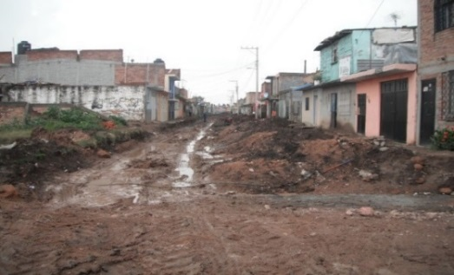 | 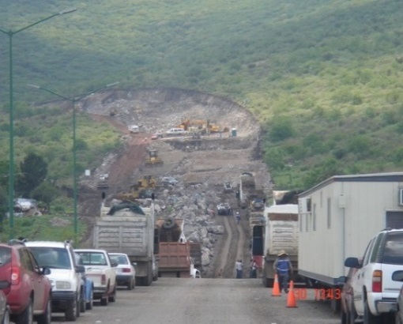
CALLE: DE LOS ARROYOS  COLONIA: LAS ANIMAS | CALLE: 4 CINTURÓN  TRAMO: V. DE IRAPUATO BLVD ARANDAS  COLONIA: CERRO DE ARANDAS
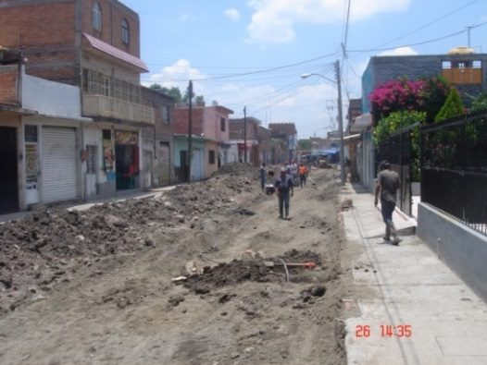 | 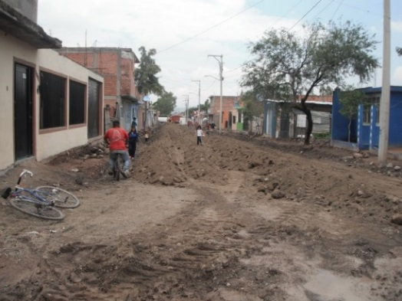
CALLE: ROBERTO FIERRO  TRAMO: C. PROGRESO A J. J. TORRES LANDA  COLONIA: RODRÍGUEZ | CALLE: PEDRO MORENO  TRAMO: CALLE MIGUEL HIDALGO A LA CALLE LEONA VICARIO  COLONIA: CONSTITUCIÓN DE APATZINGÁN 2DA SECCIÓN

SUPERVISIÓN DE OBRA HIDROSANITARIA EN FRACCIONAMIENTOS

Hasta el fin del segundo trimestre se encuentra en supervisión los siguientes fraccionamientos:

NO. | NOMBRE DEL FRACCIONAMIENTO | AGUA | DRENAJE | PLUVIAL | ESTADO (EN EJECUCIÓN, ENTREGADO, TRABAJOS SUSPENDIDOS) | PROCESO DE INCORPORAR | INCORP.-PERIODO | ACUMULA /TOTAL | IMPORTE DE LA RECEPCIÓN DE INFRAESTRUCTURA
1 | EL CORTIJO ULTIMA ETAPA | 100.0% | 98.0% | N/A | SUPERVISIÓN | 0 | 0 | 344/400
2 | VILLAS DE BERNALEJO (PRIMERA ETAPA) | 100.0% | 100.0% | N/A | SUPERVISIÓN | 0 | 0 | 0/145
3 | VILLAS DE BERNALEJO (SEGUNDA ETAPA) | 70.0% | 65.0% | N/A | SUPERVISIÓN | 0 | 0 | 0/385
4 | SMART PARK (INDUSTRIAL) | 35.0% | N/A | 30.0% | SUPERVISIÓN | 0 | 0 | NA
5 | VALLEREAL- TANQUE ELEVADO | 90.0% |  |  | SUPERVISIÓN | 0 | 0 | NA
6 | VALLEREAL- SANTA DOLORES (SEGUNDA ETAPA) | 100.0% | 100.0% | 100.0% | SUPERVISIÓN | 0 | 0 | 237/514
7 | ARANZAZU (CALLE " ") | 80.0% | 80.0% | N/A | SUPERVISIÓN | 0 | 0 | 86/247
8 | VILLAS DE IRAPUATO COLECTOR | NA | 100.0% | NA | SUPERVISIÓN | N/A | N/A | N/A
9 | COLINAS DEL RIO II (SEGUNDA ETAPA) | 76.0% | 78.0% | 75.0% | SUPERVISIÓN | 0 | 0 | 572/2586
10 | PALMA DE MALLORCA (7 Y 8 VA ETAPA) | 90.0% | 90.0% | 90.0% | SUPERVISIÓN | 0 | 169 | 480/649
11 | VILLA LOURDES ( 2DA SECCIÓN) | 95.0% | 100.0% | 100.0% | SUPERVISIÓN | 0 | 85 | 85/334
12 | VILLAS DE SAN CAYETANO | 90.0% | 90.0% |  | SUPERVISIÓN | 41 | 0 | PEND
13 | DIAMANTE RESIDENCIAL | 100.0% | 100.0% | 100.0% | SUPERVISIÓN | 0 | 0 | PEND
14 | RINCONADA DE BALCONES | 100.0% | 100.0% |  | SUPERVISIÓN | 0 | 0 | 28/28
15 | LAS PÉRGOLAS (3RA ETAPA) | 100.0% | 100.0% |  | SUPERVISIÓN | 0 | 0
16 | COMUNAL EMILIANO ZAPATA | 100.0% | 100.0% | N/A | SUPERVISIÓN | 0 | 994 | 0/994
17 | VILLAS DEL SOL | 100.0% | 100.0% | N/A | SUPERVISIÓN | 57 | 148 | 0/148
18 | PUBLITO LINDO | - | - | - | SUSPENDIDO | - | - | -
 | CAPILLAS DE MONDOZA | - | - | - | SUSPENDIDO | - | - | -

SUPERVISIÓN A FRACCIONAMIENTOS

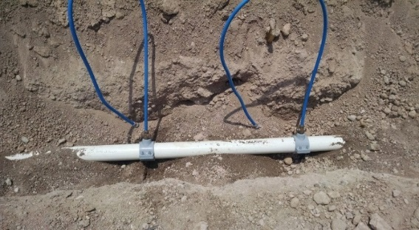
  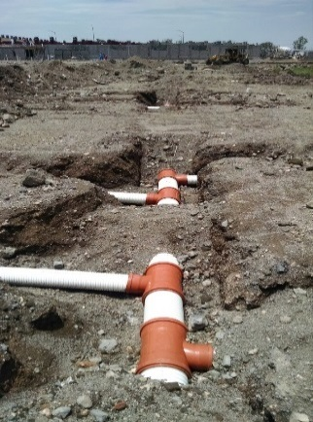 | 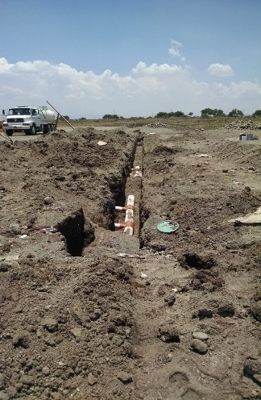
SUPERVISIÓN DE RED HIDRÁULICA EN EL FRACCIONAMIENTO ARANZAZU | SUPERVISIÓN DE RED DE DRENAJE SANITARIO EN EL FRACCIONAMIENTO COLINAS DEL RIO II
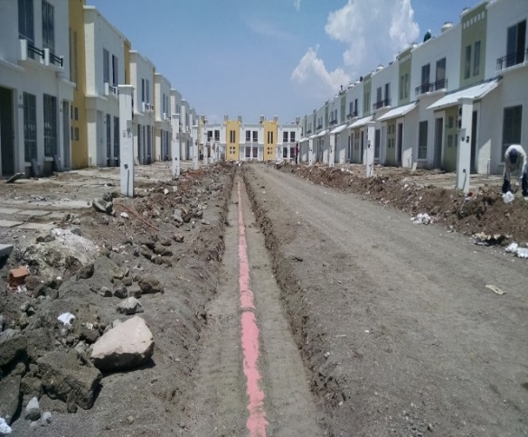 | 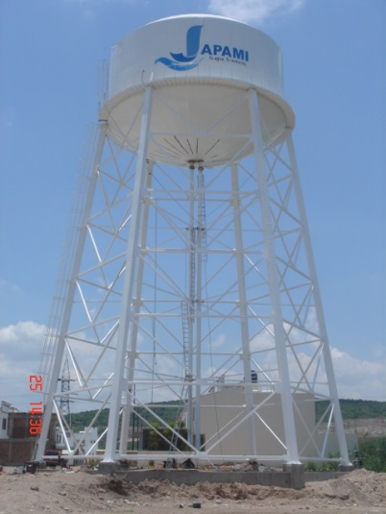
SUPERVISIÓN DE RED DE DRENAJE SANITARIO EN EL FRACCIONAMIENTO PALMA DE MALLORCA. | SUPERVISIÓN DE TANQUE ELEVADO PARA EL FRACCIONAMIENTO VALLEREAL
ACCIONES DEL PROGRAMA 2013-2015
Acciones Finiquitadas.

Durante el segundo trimestre se finiquitaron las siguientes obras:

DESCRIPCIÓN | OBJETIVO | IMPORTE | ESTADO
PROYECTO EJECUTIVO DE RED DE AGUA POTABLE, ALCANTARILLADO Y SANEAMIENTO PARA LAS COLONIAS BELLAVISTA Y VISTA HERMOSA. | INCREMENTO DE COBERTURA | $ 622,199.26 | FINIQUITADA
DIAGNÓSTICO DE LA CAPACIDAD Y FUNCIONAMIENTO DE PTAR SALIDA A PUEBLO NUEVO. | MEJORAMIENTO EFICIENCIA | $ 1,131,691.00 | FINIQUITADA
CONSTRUCCIÓN DE REACTOR ANAERÓBICO DE FLUJO ASCENDENTE (RAFA) PARA LA COL. REVOLUCIÓN (MALVAS). | MEJORAMIENTO EFICIENCIA | $ 1,218,653.10 | FINIQUITADA
SUMINISTRO E INSTALACIÓN DE SUBESTACIÓN DE 500 KVA PARA CÁRCAMO LAS PLAZAS. | MEJORAMIENTO EFICIENCIA | $ 902,889.32 | FINIQUITADA
CONSTRUCCIÓN DE UN CUARTO PARA EL LAVADO DE FRASCOS Y ALMACENAMIENTO | DESARROLLO INSTITUCIONAL | $ 419,232.43 | FINIQUITADA
REDISTRIBUCIÓN DE CIRCUITOS ELÉCTRICOS E INSTALACIÓN DE PLANTA DE EMERGENCIA Y UPS EN OFICINAS CENTRALES. | DESARROLLO INSTITUCIONAL | $ 1,815,890.33 | FINIQUITADA
REHABILITACIÓN DE RED DE AGUA POTABLE EN LA COL. BERNARDO COBOS (1A ETAPA). | MEJORAMIENTO EFICIENCIA | $ 14,147,363.01 | FINIQUITADA
REHABILITACIÓN DE TOMAS DOMICILIARIAS E INSTALACIÓN DE MICROMEDIDORES EN DIVERSAS COLONIAS DE LA CABECERA MUNICIPAL DE IRAPUATO, GTO (II ETAPA). | MEJORAMIENTO EFICIENCIA | $ 3,037,353.18 | FINIQUITADA
PERFORACIÓN DE POZO PROFUNDO EN LA COL. 12 DE DICIEMBRE. | MEJORAMIENTO EFICIENCIA | $ 2,404,742.14 | FINIQUITADA
AMPLIACIÓN DE LA CÁMARA DE BOMBEO DEL CÁRCAMO NO. 14. | MEJORAMIENTO EFICIENCIA | $ 4,338,302.22 | FINIQUITADA
REHABILITACIÓN DEL SISTEMA DE CLORO DE LA PTAR SALIDA A PUEBLO NUEVO. | MEJORAMIENTO EFICIENCIA | $ 2,699,958.57 | FINIQUITADA
CONSTRUCCIÓN DEL SISTEMA DE CLORO DE LA PTAR 1º DE MAYO. | MEJORAMIENTO EFICIENCIA | $ 3,399,516.93 | FINIQUITADA
EMBOVEDADO DEL CANAL DE AGUAS NEGRAS SALIDA A PUEBLO NUEVO (TRAMO MARIANO J. GARCÍA - PROL. TLACINTLA). | MEJORAMIENTO EFICIENCIA | $ 3,737,092.97 | FINIQUITADA
CONSTRUCCIÓN DE CASETA DE VIGILANCIA Y SANITARIO EN CAJA DERIVADORA 1º DE MAYO. | DESARROLLO INSTITUCIONAL | $ 220,599.48 | FINIQUITADA
PROYECTO EJECUTIVO DE AUTOMATIZACIÓN Y CONTROL DEL SISTEMA DE AGUA POTABLE PARA LA ZONA DE VILLAS DE IRAPUATO. | MEJORAMIENTO EFICIENCIA | $ 199,951.10 | FINIQUITADA
CONSTRUCCIÓN DE INFRAESTRUCTURA PARA EL CONTROL DE FLUJO Y DEMASÍAS EN LA INTERSECCIÓN DEL RÍO SILAO Y CANAL 1O DE MAYO (1A ETAPA). | MEJORAMIENTO EFICIENCIA | $ 2,349,535.00 | FINIQUITADA
MANTENIMIENTO DE EQUIPO DE BOMBEO DE LA PTAR PUEBLO NUEVO. | MEJORAMIENTO EFICIENCIA | $ 5,136,390.67 | FINIQUITADA
REHABILITACIÓN DEL TANQUE ELEVADO DEL POZO NO. 14 (CALLE ZACATECAS COL. SAN PEDRO). | MEJORAMIENTO EFICIENCIA | $ 750,392.36 | FINIQUITADA
PROYECTO INTEGRAL DE INFRAESTRUCTURA HIDRÁULICA Y SANITARIA PARA LAS COMUNIDADES DE SAN IGNACIO DE RIVERA, OJO DE AGUA Y LA ESPERANCITA. | INCREMENTO DE COBERTURA | $ 493,532.58 | FINIQUITADA
PROYECTO EJECUTIVO PARA LA REHABILITACIÓN Y SECTORIZACIÓN DE REDES DE AGUA POTABLE EN LA ZONA 9 DEL MUNICIPIO DE IRAPUATO, GTO. | MEJORAMIENTO EFICIENCIA | $ 800,000.00 | FINIQUITADA
PROYECTO EJECUTIVO PARA EL MANTENIMIENTO DE TANQUES DE ALMACENAMIENTO. | MEJORAMIENTO EFICIENCIA | $ 159,999.87 | FINIQUITADA
DIAGNÓSTICO DE LA CAPACIDAD Y FUNCIONAMIENTO DEL EMBOVEDADO DE AGUAS NEGRAS CALLE PÍPILA - SOLIDARIDAD | MEJORAMIENTO EFICIENCIA | $ 1,075,989.50 | FINIQUITADA
SECTORIZACIÓN PARA LA ZONA 7 DEL MUNICIPIO DE IRAPUATO, GTO: REHABILITACIÓN DE REDES DE DISTRIBUCIÓN EN LA COLONIA PLAYA AZUL (1A ETAPA). | MEJORAMIENTO EFICIENCIA | $ 7,551,253.20 | FINIQUITADA
SECTORIZACIÓN PARA LA ZONA 7 DEL MUNICIPIO DE IRAPUATO, GTO: REHABILITACIÓN DE REDES DE DISTRIBUCIÓN EN LA COLONIA PLAYA AZUL (2A ETAPA). | MEJORAMIENTO EFICIENCIA | $ 1,477,425.67 | FINIQUITADA
PROYECTO EJECUTIVO PARA LA REHABILITACIÓN Y SECTORIZACIÓN DE REDES DE AGUA POTABLE EN LA ZONA 15 DEL MUNICIPIO DE IRAPUATO, GTO. | MEJORAMIENTO EFICIENCIA | $ 230,742.42 | FINIQUITADA
PROYECTO EJECUTIVO PARA LA REHABILITACIÓN DE RED DE AGUA POTABLE EN LA CIUDAD INDUSTRIAL. | MEJORAMIENTO EFICIENCIA | $ 345,481.83 | FINIQUITADA
PROYECTO EJECUTIVO PARA LA REHABILITACIÓN Y AMPLIACIÓN DE LA RED DE DRENAJE SANITARIO EN LA COMUNIDAD DE SAN ROQUE. | INCREMENTO DE COBERTURA | $ 249,999.99 | FINIQUITADA
PROYECTO EJECUTIVO PARA LA REHABILITACIÓN Y AMPLIACIÓN DE LA RED DE DRENAJE SANITARIO EN LA COMUNIDAD LA GARRIDA. | INCREMENTO DE COBERTURA | $ 199,997.03 | FINIQUITADA
PROYECTO EJECUTIVO PARA LA REHABILITACIÓN Y AMPLIACIÓN DE LA RED DE AGUA POTABLE EN EL RANCHO LOS RODRÍGUEZ. | INCREMENTO DE COBERTURA | $ 197,906.63 | FINIQUITADA
PROYECTO INTEGRAL DE INFRAESTRUCTURA HIDRÁULICA Y SANITARIA PARA LA COMUNIDAD DE ARANDAS. | INCREMENTO DE COBERTURA | $ 598,479.21 | FINIQUITADA
PROYECTO INTEGRAL DE INFRAESTRUCTURA HIDRÁULICA Y SANITARIA PARA LA COMUNIDAD DE VISTA HERMOSA. | INCREMENTO DE COBERTURA | $ 293,898.66 | FINIQUITADA
ADQUISICIÓN DE PIEZAS COMPLEMENTARIAS PARA LA INSTALACIÓN DE MICROMEDIDORES (1A ETAPA). | INCREMENTO DE COBERTURA | $ 452,109.01 | FINIQUITADA
ADQUISICIÓN DE MICROMEDIDORES DE ½” DE DIÁMETRO. | INCREMENTO DE COBERTURA | $ 1,377,244.80 | FINIQUITADA
PROYECTO EJECUTIVO PARA LA REHABILITACIÓN DE LA RED DE AGUA POTABLE DE LA CENTRAL DE ABASTOS. | MEJORAMIENTO EFICIENCIA | $ 249,881.66 | FINIQUITADA
ESTUDIO GEOHIDROLÓGICO PARA LA REPOSICIÓN DE POZO PROFUNDO NO. 92 COL. JARDINES DE LA HACIENDA. | MEJORAMIENTO EFICIENCIA | $ 44,080.00 | FINIQUITADA
PROYECTO EJECUTIVO PARA LA REHABILITACIÓN DE LÍNEA DE CONDUCCIÓN DEL CÁRCAMO NO. 6 | MEJORAMIENTO EFICIENCIA | $ 246,561.04 | FINIQUITADA
PROYECTO EJECUTIVO PARA LA REHABILITACIÓN DEL COLECTOR AV. SAN JUAN. | MEJORAMIENTO EFICIENCIA | $ 249,955.52 | FINIQUITADA
PROYECTO EJECUTIVO PARA LA REHABILITACIÓN DE LA RED DE DRENAJE SANITARIO EN LA COL. LAS ARBOLEDAS. | MEJORAMIENTO EFICIENCIA | $ 248,002.84 | FINIQUITADA
DIAGNÓSTICO DE LA CAPACIDAD Y FUNCIONAMIENTO DEL EMBOVEDADO DE AGUAS NEGRAS (TRAMO LUIS LUMIERE – MONTE PARNASO – CÁRCAMO 14). | MEJORAMIENTO EFICIENCIA | $ 496,112.66 | FINIQUITADA
PROYECTO EJECUTIVO PARA LA REHABILITACIÓN DE LA RED DE AGUA POTABLE EN EL FRACC. GÁMEZ. | MEJORAMIENTO EFICIENCIA | $ 200,000.00 | FINIQUITADA
PROYECTO EJECUTIVO PARA LA REHABILITACIÓN DE LA RED DE DRENAJE SANITARIO EN EL FRACC. FOVISSSTE. | MEJORAMIENTO EFICIENCIA | $ 245,101.42 | FINIQUITADA
CONSTRUCCIÓN DE BAÑO EN EL CÁRCAMO NO. 6 | DESARROLLO INSTITUCIONAL | $ 138,965.01 | FINIQUITADA
ADQUISICIÓN DE PIEZAS COMPLEMENTARIAS PARA LA INSTALACIÓN DE MICROMEDIDORES (2A ETAPA). | INCREMENTO DE COBERTURA | $ 1,535,576.17 | FINIQUITADA
ESTUDIO GEOHIDROLÓGICO PARA LA PERFORACIÓN DE POZO PROFUNDO EN EL FRACC. VALLEREAL. | MEJORAMIENTO EFICIENCIA | $ 47,560.00 | FINIQUITADA
CONSTRUCCIÓN DE RED DE DRENAJE SANITARIO EN LA COLONIA 10 DE MAYO DE LA COMUNIDAD LA SOLEDAD | INCREMENTO DE COBERTURA | $ 1,139,269.99 | FINIQUITADA
CONSTRUCCIÓN DE RED DE ALCANTARILLADO SANITARIO SAN VICENTE DE MALVAS (LA OREJA) | MEJORAMIENTO EFICIENCIA | $ 3,109,230.62 | FINIQUITADA
PERFORACIÓN DEL POZO EN EX - HACIENDA DE MÁRQUEZ | MEJORAMIENTO EFICIENCIA | $ 2,945,971.78 | FINIQUITADA
SUPERVISIÓN EXTERNA PARA LA PERFORACIÓN DEL POZO EN EX - HACIENDA DE MÁRQUEZ | MEJORAMIENTO EFICIENCIA | $ 58,000.00 | FINIQUITADA
ADQUISICIÓN E INSTALACIÓN DE MÁQUINAS EXPENDEDORAS DE GARRAFONES EN DIEZ COMUNIDADES RURALES. | INCREMENTO DE COBERTURA | $ 1,000,000.00 | FINIQUITADA
RED DE AGUA POTABLE DE LA COLONIA COMUNAL EMILIANO ZAPATA. | INCREMENTO DE COBERTURA | $ 1,822,196.90 | FINIQUITADA
MICRO MEDICIÓN PARA LA COLONIA COMUNAL EMILIANO ZAPATA. | INCREMENTO DE COBERTURA | $ 977,116.57 | FINIQUITADA
RED DE DRENAJE SANITARIO DE LA COLONIA COMUNAL EMILIANO ZAPATA (DESCARGAS DOMICILIARIAS) | INCREMENTO DE COBERTURA | $ 2,010,010.89 | FINIQUITADA
RED DE DRENAJE SANITARIO DE LA COLONIA COMUNAL EMILIANO ZAPATA (RED INTERNA) | INCREMENTO DE COBERTURA | $ 2,438,978.75 | FINIQUITADA
SECTORIZACIÓN PARA LA ZONA 15 DEL MUNICIPIO DE IRAPUATO, GTO.: REHABILITACIÓN DE REDES DE DISTRIBUCIÓN EN EL FRACCIONAMIENTO LA PRADERA (1A ETAPA). | INCREMENTO DE COBERTURA | $ 7,305,873.97 | FINIQUITADA
EQUIPAMIENTO DE AMPLIACIÓN DE CÁMARA DE BOMBEO DEL CÁRCAMO NO. 14 Y LÍNEA DE CONDUCCIÓN. | INCREMENTO DE COBERTURA | $ 6,482,989.82 | FINIQUITADA
LIMPIEZA Y DESAZOLVE DE BOCAS DE TORMENTA EN LA CABECERA DEL MUNICIPIO DE IRAPUATO, GTO. (2014) | MEJORAMIENTO EFICIENCIA | $ 799,970.80 | FINIQUITADA
REHABILITACIÓN DE LÍNEA DE CONDUCCIÓN DEL CÁRCAMO NO. 6 (1A ETAPA). | MEJORAMIENTO EFICIENCIA | $ 9,600,000.00 | FINIQUITADA
CONSTRUCCIÓN DE INFRAESTRUCTURA PARA EL CONTROL DE FLUJO Y DEMASÍAS EN LA INTERSECCIÓN DEL RÍO SILAO Y CANAL 1O DE MAYO (2A ETAPA). | MEJORAMIENTO EFICIENCIA | $ 3,000,000.00 | FINIQUITADA
CONSTRUCCIÓN DE COLECTOR Y CRUCE SANITARIO EN EL FRACC. LOMAS DE ESPAÑITA. | INCREMENTO DE COBERTURA | $ 4,070,000.00 | FINIQUITADA
ADQUISICIÓN DE BOMBA PROPELA ELÉCTRICA DE 400 H.P. DE CAPACIDAD. | INCREMENTO DE COBERTURA | $ 1,997,616.28 | FINIQUITADA
PROYECTO EJECUTIVO PARA LA REHABILITACIÓN DE LA RED DE DRENAJE EN EL CENTRO HISTÓRICO. | INCREMENTO DE COBERTURA | $ 1,191,915.31 | FINIQUITADA
INGENIERÍA DE DETALLE DE LA PLANTA POTABILIZADORA PARA EL APROVECHAMIENTO DE AGUA DE LA PRESA LA PURÍSIMA | INCREMENTO DE COBERTURA | $ 2,996,542.51 | FINIQUITADA
PROYECTO EJECUTIVO PARA LA REHABILITACIÓN Y SECTORIZACIÓN DE REDES DE AGUA POTABLE EN LA ZONA 2 DEL MUNICIPIO DE IRAPUATO, GTO. | MEJORAMIENTO EFICIENCIA | $ 1,499,405.34 | FINIQUITADA
ESTUDIO HIDROLÓGICO E HIDRÁULICO DE LA SUBCUENCA LOMA DE LOS CONEJOS (RINCONADA LOS FRESNOS). | MEJORAMIENTO EFICIENCIA | $ 349,070.80 | FINIQUITADA
EMBOVEDADO CANAL SALIDA A PUEBLO NUEVO (TRAMO PROL. TLACINTA - CITLALI). | INCREMENTO DE COBERTURA | $ 18,661,064.09 | FINIQUITADA
ADQUISICIÓN E INSTALACIÓN DE MÁQUINAS EXPENDEDORAS DE GARRAFONES EN DIEZ COMUNIDADES RURALES (2014). | 0 | $ 928,000.00 | FINIQUITADA
CONSTRUCCIÓN DE RED DE ALCANTARILLADO SANITARIO EN LA COL. LOS OLIVOS (1A ETAPA) | MEJORAMIENTO EFICIENCIA | $ 1,200,000.00 | FINIQUITADA
ATENCIÓN A COLAPSOS Y REPARACIONES DE DRENAJE EN EL DISTRITO I. | MEJORAMIENTO EFICIENCIA | $ 999,987.59 | FINIQUITADA
ATENCIÓN A COLAPSOS Y REPARACIONES DE DRENAJE EN EL DISTRITO II. | MEJORAMIENTO EFICIENCIA | $ 995,619.66 | FINIQUITADA
ATENCIÓN A COLAPSOS Y REPARACIONES DE DRENAJE EN EL DISTRITO III. | MEJORAMIENTO EFICIENCIA | $ 980,177.85 | FINIQUITADA
CONSTRUCCIÓN DE COLECTOR DE DRENAJE SANITARIO EN COMUNAL EMILIANO ZAPATA. | INCREMENTO DE COBERTURA | $ 2,540,000.00 | FINIQUITADA
AMPLIACIÓN DE LA RED DE DRENAJE SANITARIO EN EL FRACCIONAMIENTO VILLAREAL. | MEJORAMIENTO EFICIENCIA | $ 1,150,000.00 | FINIQUITADA
AMPLIACIÓN DE LA RED DE AGUA EN LA COLONIA VILLAREAL. | MEJORAMIENTO EFICIENCIA | $ 450,000.00 | FINIQUITADA
ADQUISICIÓN DE EXCAVADORA DE BRAZO LARGO. | INCREMENTO DE COBERTURA | $ 3,306,000.00 | FINIQUITADA
CONSTRUCCIÓN DE CÁRCAMO LAS LIEBRES (1A ETAPA). | INCREMENTO DE COBERTURA | $ 3,035,170.49 | FINIQUITADA
CONSTRUCCIÓN DE CÁRCAMO DE BOMBEO EN LA CIUDAD INDUSTRIAL. | MEJORAMIENTO DE EFICIENCIA | $ - | FINIQUITADA
LÍNEA PLUVIAL EN LA COMUNIDAD DE RANCHO GRANDE. | MEJORAMIENTO EFICIENCIA | $ 280,417.01 | FINIQUITADA
GASTOS DE OPERACIÓN (JAPAMI) | MEJORAMIENTO EFICIENCIA | $ 78,599.97 | FINIQUITADA
GASTOS DE OPERACIÓN (CEA) | MEJORAMIENTO DE EFICIENCIA | $ 20,211.42 | FINIQUITADA
GASTOS DE OPERACIÓN (JAPAMI) | MEJORAMIENTO EFICIENCIA | $ 78,599.97 | FINIQUITADA
GASTOS DE OPERACIÓN (CEA) | MEJORAMIENTO DE EFICIENCIA | $ 20,211.42 | FINIQUITADA
ADQUISICIÓN DE EQUIPO DE DETECCIÓN ACÚSTICA DE FUGAS. | MEJORAMIENTO DE EFICIENCIA | $ 114,552.90 | FINIQUITADA
ADQUISICIÓN DE MICROMEDIDORES DE ½” DE DIÁMETRO. | INCREMENTO DE COBERTURA | $ 1,377,244.80 | FINIQUITADA
 |  | $ 158,747,627.28

Acciones en Cierre Administrativo.

Durante el segundo trimestre del 2015 se encuentran en cierre administrativo las siguientes acciones:

DESCRIPCIÓN | OBJETIVO | IMPORTE | ESTADO
REMODELACIÓN Y AMPLIACIÓN DE LAS OFICINAS CENTRALES DE JAPAMI (1A ETAPA). | DESARROLLO INSTITUCIONAL | $ 2,255,000.00 | EN CIERRE ADMINISTRATIVO
PERFORACIÓN DE POZO PROFUNDO PARA EL HOSPITAL GENERAL. | MEJORAMIENTO EFICIENCIA | $ 3,554,351.77 | EN CIERRE ADMINISTRATIVO
SUPERVISIÓN EXTERNA PARA LA PERFORACIÓN DE POZO PROFUNDO PARA EL HOSPITAL GENERAL. | MEJORAMIENTO EFICIENCIA | $ 58,000.00 | EN CIERRE ADMINISTRATIVO
PERFORACIÓN DEL POZO EN GABINO VAZQUEZ | MEJORAMIENTO EFICIENCIA | $ 2,088,385.80 | EN CIERRE ADMINISTRATIVO
SUPERVISIÓN EXTERNA PARA LA PERFORACIÓN DEL POZO EN GABINO VAZQUEZ | INCREMENTO DE COBERTURA | $ 58,000.00 | EN CIERRE ADMINISTRATIVO
PERFORACIÓN DEL POZO COLONIA EL GUAYABO | MEJORAMIENTO EFICIENCIA | $ 1,597,884.90 | EN CIERRE ADMINISTRATIVO
SUPERVISIÓN EXTERNA PARA LA PERFORACIÓN DEL POZO COLONIA EL GUAYABO | MEJORAMIENTO EFICIENCIA | $ 58,222.27 | EN CIERRE ADMINISTRATIVO
PROYECTO EJECUTIVO PARA EL ABASTECIMIENTO DE AGUA POTABLE PROVENIENTE DE LA BATERÍA DE POZOS DEL CERRO DEL VEINTE Y DE LA PRESA PURÍSIMA. | INCREMENTO DE COBERTURA | $ 1,488,318.73 | EN CIERRE ADMINISTRATIVO
CONSTRUCCIÓN DE CASETA DE RECAUDACIÓN "PAGA EN TU AUTO" | INCREMENTO DE COBERTURA | $ 980,000.00 | EN CIERRE ADMINISTRATIVO
CONSTRUCCIÓN DE COLECTOR PLUVIAL EN EL FRACC. RINCÓN DE LOS ARCOS. | INCREMENTO DE COBERTURA | $ 1,590,399.63 | EN CIERRE ADMINISTRATIVO
REDISTRIBUCIÓN DE MÓDULOS DE ATENCIÓN A USUARIOS EN LAS OFICINAS CENTRALES DE LA JAPAMI. | DESARROLLO INSTITUCIONAL | $ 500,000.00 | EN CIERRE ADMINISTRATIVO
AUTOMATIZACIÓN DE SEGURIDAD EN EL POZO DEL CENTRO PARALÍMPICO. | MEJORAMIENTO EFICIENCIA | $ 58,000.00 | EN CIERRE ADMINISTRATIVO
 |  | $ 14,286,563.10

Acciones en Proceso de Ejecución.

En el segundo trimestre del año se encuentran en proceso de ejecución las siguientes obras:

DESCRIPCIÓN | OBJETIVO | ESTADO | MONTO CONTRATADO | AVANCE FÍSICO REAL | AVANCE FINANCIERO ESTIMADO | AVANCE PROGRAMADO
REHABILITACIÓN DE LA RED DE AGUA POTABLE EN EL FRACC. GÁMEZ (1A ETAPA). | MEJORAMIENTO EFICIENCIA | EN PROCESO | $ 5,551,838.09 | 95% | 30% | 100%
REHABILITACIÓN Y AMPLIACIÓN DE LA RED DE DRENAJE SANITARIO EN LA COMUNIDAD DE SAN ROQUE (1A ETAPA). | MEJORAMIENTO EFICIENCIA | EN PROCESO | $11,890,794.41 | 95% | 48% | 100%
CONSTRUCCIÓN DE RED DE DRENAJE SANITARIO EN LA COLONIA 10 DE MAYO DE LA COMUNIDAD LA SOLEDAD (2DA ETAPA-TRATAMIENTO DE AGUAS RESIDUALES). | MEJORAMIENTO EFICIENCIA | EN PROCESO | $ 1,474,417.40 | 10% | 0% | 4%
CONSTRUCCIÓN DE RED DE ALCANTARILLADO SANITARIO SAN VICENTE DE MALVAS (LA OREJA) (2DA ETAPA-TRATAMIENTO DE AGUAS RESIDUALES). | MEJORAMIENTO EFICIENCIA | EN PROCESO | $ 1,474,417.40 | 10% | 0% | 4%
REHABILITACIÓN Y AMPLIACIÓN DE LA RED DE DRENAJE SANITARIO EN LA COMUNIDAD DE SAN ROQUE (2A ETAPA). | INCREMENTO DE COBERTURA | EN PROCESO | $ 11,890,794.41 | 88% | 48% | 100%
CONSTRUCCIÓN DE LA RED DE DRENAJE DE LA COMUNIDAD DE PROVIDENCIA DE PÉREZ (EL GUANTÓN) (1RA ETAPA). | MEJORAMIENTO EFICIENCIA | EN PROCESO | $ 7,964,644.74 | 26% | 15% | 24%
CONSTRUCCIÓN DE RED DE DRENAJE SANITARIO Y PLANTA DE TRATAMIENTO EN LA COMUNIDAD DE CUCHICUATO (1RA ETAPA). | INCREMENTO DE COBERTURA | EN PROCESO | $ 13,908,493.35 | 70% | 20% | 81%
DRENAJE SANITARIO Y PLANTA DE TRATAMIENTO EN LAS COMUNIDADES DE CARRIZAL GRANDE – LOMA BONITA (1RA ETAPA). | INCREMENTO DE COBERTURA | EN PROCESO | $ 17,989,886.76 | 75% | 39% | 90%
DRENAJE SANITARIO Y SISTEMA DE TRATAMIENTO PRIMARIO EN LA COMUNIDAD DE ROSARIO DE COVARRUBIAS (1RA ETAPA). | MEJORAMIENTO EFICIENCIA | EN PROCESO | $ 2,994,575.86 | 25% | 0% | 30%
PERFORACIÓN DE POZO PROFUNDO EN LA COMUNIDAD DE VENADO DE SAN LORENZO. | MEJORAMIENTO EFICIENCIA | EN PROCESO | $ 2,273,431.15 | 15% | 0% | 39%
EQUIPAMIENTO DE POZO PARA LA COMUNIDAD EX HACIENDA DE MÁRQUEZ | INCREMENTO DE COBERTURA | EN PROCESO | $ 958,839.46 | 75% | 0% | 35%
CONSTRUCCIÓN DE COLECTOR Y CÁRCAMO DE BOMBEO EN LA COMUNIDAD DE STA. ELENA (1A ETAPA). | INCREMENTO DE COBERTURA | EN PROCESO | $ 3,454,533.09 | 10% | 0% | 4%
EQUIPAMIENTO DE AMPLIACIÓN DE CÁMARA DE BOMBEO DEL CÁRCAMO NO. 14 Y LÍNEA DE CONDUCCIÓN (2DA ETAPA). | MEJORAMIENTO EFICIENCIA | EN PROCESO | $ 7,426,734.83 | 10% | 0% | 4%
 |  |  | $ 89,253,400.95

SUPERVISIÓN DE OBRAS

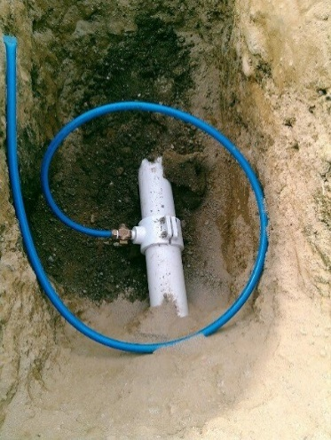 | 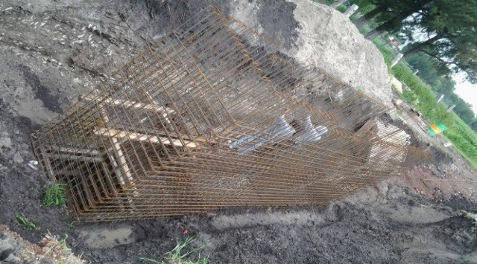
REHABILITACIÓN DE LA RED DE AGUA POTABLE EN EL FRACC. GÁMEZ (1A ETAPA). | DRENAJE SANITARIO Y SISTEMA DE TRATAMIENTO PRIMARIO EN LA COMUNIDAD DE ROSARIO DE COVARRUBIAS (1RA ETAPA).
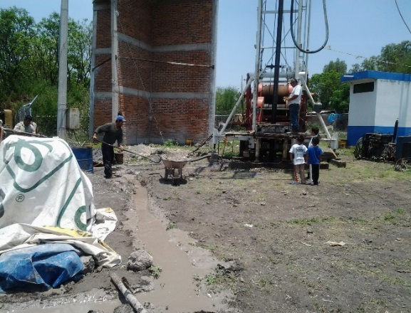
PERFORACIÓN DE POZO PROFUNDO EN LA COMUNIDAD DE VENADO DE SAN LORENZO.

AMPLIACIÓN DE LA COBERTURA

En el trimestre abril-junio del 2015 se agregaron 1684 lotes al programa de incorporación 2015, de los fraccionamientos: Urbi Villas del Rey, Portones, Valle Real, Villas Bernalejo y Villa Lourdes.

MES | FRACCIONAMIENTO | AGUA | DRENAJE | LOTES INCORPORADOS
ENERO | NO HUBO | 0 | 0 | 0
FEBRERO | NO HUBO | 0 | 0 | 0
MARZO | REAL DE ARANDAS  RINCÓN DE LOS ARCOS | 378  1450 | 0  0 | 378  1450  TOTAL DE LOTES: 1828
ABRIL | URBI VILLAS DEL REY  PORTONES | 1049  48 | 1049  48 | 2049  48  TOTAL DE LOTES: 1097
MAYO | VALLE REAL | 119 | 119 | 119
JUNIO | VILLAS BERNALEJO  VILLA LOURDES | 385  83 | 0  83 | 385  83  TOTAL DE LOTES: 468

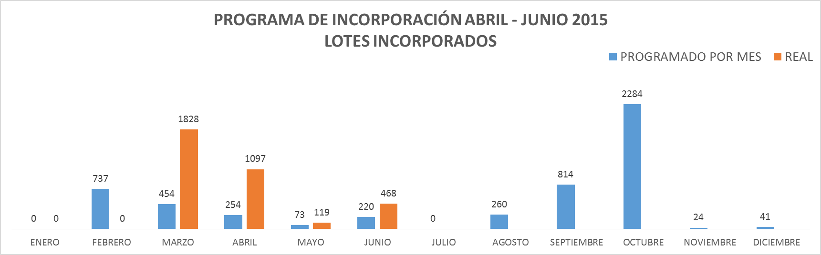

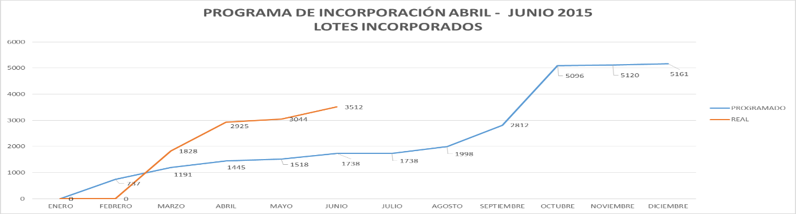

Durante el periodo se atendieron 43 solicitudes de factibilidades de servicios, resultando, cada una de ellas positivas.

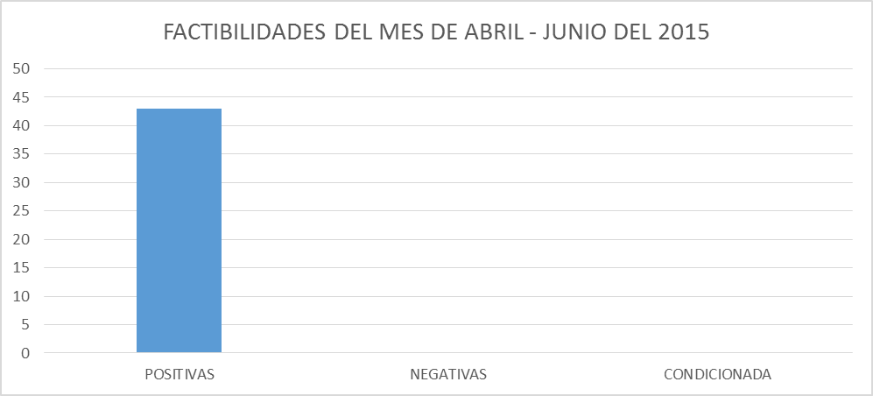

5.3. PLANEACIÓN.

ELABORACIÓN DEL PLAN HIDRÁULICO MUNICIPAL 2015 – 2030.
Durante el trimestre se realizó una reunión con la Comisión de Obra del H. Ayuntamiento, donde se aclararon dudas referentes al Plan Hidráulico Municipal 2015 – 2030, y además se logró la aprobación de dicho plan.

ELABORACIÓN DEL PROGRAMA DE OBRA RURAL 2015.
Durante el periodo se tuvo la reunión con el Comité de Obra y servicios relacionados con las mismas se obtuvo la segunda modificación del programa de obra 2015.

SEGUIMIENTO/ACTUALIZACIÓN AL PROGRAMA DE OBRA JAPAMI - RURAL 2015.
Durante el periodo se realizó la 2ª modificación al programa de obra y servicios relacionados con las mismas y adquisición de terrenos y equipamientos 2015.

ELABORACIÓN DEL PLAN ESTRATÉGICO PARA COMUNIDADES RURALES.
En el periodo se continuó trabajando con el plan estratégico para las comunidades rurales conforme al reglamento de Servicio de Agua Potable de los Servicios de Agua Potable, Drenaje, Alcantarillado y Saneamiento para el Municipio de Irapuato, Guanajuato.

Por otra parte, se llevó a cabo la supervisión hidrosanitaria de las calles que se urbanizan en la zona rural por parte de la Dirección de Obras públicas, tales como Laguna Larga, Rancho Grande, La Calera, Aldama, El Copal, El Nido, San José de Jorge López, Rancho Nvo. De Dolores, Lo de Juárez, El Guayabo, La Caja, El Copalillo, Ejido Malvas, Ex. Hda. Márquez, Santa Elena, Purísima del Progreso, San Antonio de Chico, Cuarta Brigada y Carrizal Grande.

Además se realizó el apoyo a la Planta de Tratamiento de Aguas Residuales (PTAR) para la instalación de las 10 plantas potabilizadoras en las comunidades rurales como son: Ojo de Agua de Bermúdez, Malvas Revolución, Sta. Bárbara – Buenos Aires, Laguna Larga, El Romeral, San José de Cruces – San Luis del Janamo, La Caja, Potrero de la Noria, San Vicente – Molino de Sta. Ana, Comederito.

Se trabaja en campo con coordinación con control patrimonial para los resguardos de las plantas garrafoneras que se instalaron en la comunidades rurales.

Se trabaja permanentemente en la atención a los comités de las comunidades rurales que se acercan a este organismo operador denominado Junta de Agua Potable, Drenaje, Alcantarillado y Saneamiento del Municipio de Irapuato, Gto. JAPAMI, asimismo se trabaja coordinadamente con la Dirección de Desarrollo Rural para los diferentes trámites ante dependencias gubernamentales, estatales y federales, tales como Comisión Estatal de Agua (CEA), Comisión Nacional de Agua (CONAGUA)
Se dio seguimiento a las notificaciones de la Comisión Nacional de Agua (CONAGUA) hacia el municipio, en materia de comunidades rurales.

También se sigue realizando los trabajos para la incorporación de comunidades y colonias o fraccionamientos al Organismo Operador, como Col. Españita, Villas del Sol, Col. Modelo IMSS, Pía Monte, Residencial Campestre, Capilla de Mendoza, Col. San Juanito, Lomas del Pedregal, Fracc. Fovissste y Cd. De los Olivos, San Francisco de la Charca, el Copal y la Candelaria.

PROGRAMA DE ADQUISICIONES CON BASE EN PROGRAMA DE OBRA.
El programa de adquisiciones se desprende de la propuesta del programa de obra y servicios relacionados con las mismas y adquisiciones de terrenos y equipamientos 2015.
ACTIVIDADES DE FORTALECIMIENTO INSTITUCIONAL.

- Reunión sobre el seguimiento de obras en proceso que está realizando la Junta de Agua Potable Alcantarillado y Saneamiento del Municipio de Irapuato Gto. JAPAMI a fin de conocer su estatus actual, además de las obras o acciones que van por iniciar en los próximos meses; dicha reunión se realizó en las oficinas de la Dirección General de Planeación y Desarrollo Gubernamental.
- Referente al proceso de desarrollo del Programa Regional de Ordenamiento Territorial de la Subregión 6 Zona Metropolitana Irapuato - Salamanca que lleva a cabo el Instituto de Planeación y Estadística y Geografía del Estado (IMPANEG), se realizó el último taller participación.
- Reunión referente al estudio sistema de fallas, así como los recorridos de medición de las mojoneras de localización de las 22 fallas geológicas con el IMPLAN Irapuato
- Reunión sobre la agilización de la gestión de los predios donde se encuentra infraestructura y/o fuentes de abastecimiento operadas por la Junta de Agua Potable, Drenaje, Alcantarillado y Saneamiento del Municipio de Irapuato, Gto.
- Reunión sobre el seguimiento de obras en proceso que está realizando la Junta de Agua Potable Alcantarillado y Saneamiento del Municipio de Irapuato Gto. JAPAMI a fin de conocer su estatus actual, además de las obras o acciones que van por iniciar en los próximos meses; dicha reunión se realizó en las oficinas de la Dirección General de Planeación y Desarrollo Gubernamental.
- Reunión ordinaria número 4/2015 realizada el día 29 de mayo en av. Revolución 179 despacho 204, de la COMURE en las instalaciones del IMUVI.
- Reunión en la tercera sesión de capacitación en Planeación Estratégica y Presupuesto basada en resultados realizada el día 21 de mayo en la academia de policía
- Reunión ordinaria número 5/2015 realizada el día 24 de JUNIO en av. Revolución 179 despacho 204, de la COMURE en las instalaciones del IMUVI.
- Reunión sobre el tema “Distintivo empresa incluyente” Gilberto Rincón Gallardo”
- Reunión de comité de planeación, operación e incorporación de servicios en la sala de juntas de la Gerencia de Ingeniera y Diseño.
- Reunión en la octogésima octava reunión de comisión de regulación y seguimiento que tuvo lugar en el salón Savilla del Hotel Gran Plaza en la ciudad de Guanajuato capital.

6.- TRATAMIENTO DE AGUAS RESIDUALES

6.1 FLUJO TRATADO

En el 2do. trimestre se obtuvieron los siguientes resultados en cuanto a los metros cúbicos saneados:

Trimestre Abril-Junio 2015
PTAR | m3 Tratados
Pueblo Nuevo | 5,289,840.00
1° de Mayo | 1,485,004.98
El Encanto | 17,785.42
Malvas | 21,061.94
Rastro | 9,844.94
Total | 6,823,537.28

6.2 ACTIVIDADES DE LOS DEPARTAMENTOS DE DESCARGAS INDUSTRIALES Y LABORATORIO

Se llevaron a cabo diversos análisis de las PTARS de JAPAMI para cumplir con la NOM-001-SEMARNAT-1996 y NOM-002-SEMARNAT-1996, la NOM-127-SSA1-1994

ANALISIS Abril-Junio 2015
Análisis de calidad de agua potable para pozos JAPAMI (interno) | 346
Análisis de calidad de agua potable para apoyo Secretaria de Salud (interno) | 31
Análisis de calidad de agua potable en potabilizadoras | 425
Análisis de calidad de agua residual (PTAR's) | 1272
Análisis de calidad de descargas industriales | 1093
Análisis de calidad de descargas industriales en Ciudad Industrial | 328
TOTAL ANALISIS | 3495

MUESTREOS Abril-Junio 2015
Muestreos de calidad de agua potable para pozos JAPAMI (interno) | 28
Muestreos de calidad de agua potable para apoyo Secretaria de Salud (interno) | 26
Muestreos de calidad de agua potable en potabilizadoras | 122
Muestreos de calidad de agua residual (PTAR's) | 65
Muestreos de calidad de descargas industriales | 151
Muestreos de calidad de descargas industriales en Ciudad Industrial | 26
TOTAL MUESTREO | 418

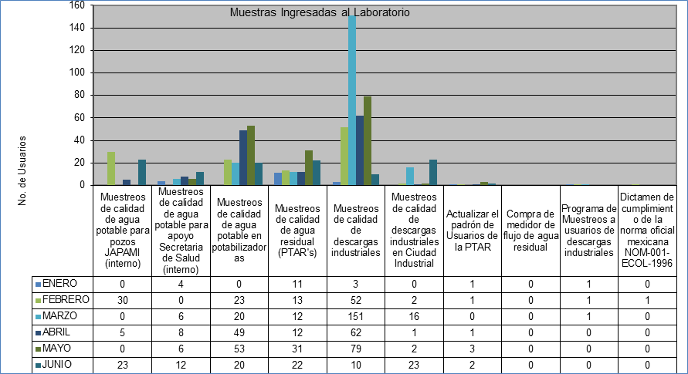

7. CONTRALORÍA INTERNA

Se efectuaron acciones que coadyuvan con el Consejo Directivo para facilitar la medición de la eficiencia en la administración de los recursos y el cumplimiento de metas, como instrumento para apoyar las actividades de evaluación y determinar medidas correctivas, y en su caso, las responsabilidades que procedan.

En ese sentido se realizaron las siguientes actividades durante el 2do. Trimestre del 2015.

Mes | Auditorias | Revisiones | Observaciones | Áreas Auditadas
Abril | 4 | 5 | 14 | Tesorería/Gerencia Administrativa, Gerencia de Comercialización y Gerencia de Operación y Mantenimiento.
Mayo | 4 | 3 | 8 | Gerencia de Comercialización, Gerencia Administrativa y Tesorería
Junio | 4 | 7 | 10 | Gerencia de Comercialización, Coordinación de Comunicación Social, Gerencia de Operación y Mantenimiento y Gerencia Administrativa
Total | 12 | 15 | 32 | -
Nota: Las observaciones corresponden a auditorías recientes (están dentro del tiempo estipulado para su solventación).
8. COORDINACION JURIDICA

I.- Este Organismo Operador celebró durante el trimestre Abril - Junio 35 Contratos y Convenios:

Cantidad | Convenio o Contrato | Monto de la Operación
 | Abril
1 | Convenio para pago de Derechos de Incorporación | $1,929,433.43
2 | Contratos de Prestación de Servicios Profesionales | Pago por porcentaje
3 | Contratos de Prestación de Servicios por tiempo determinado sujetos al pago de honorarios asimilables a salarios | $44,072.39
2 | Contratos de Obra Directa | $2,395,101.38
1 | Contrato de Obra Pública COPLADEMI | $1,200,000.00
1 | Contrato de Obra Pública PRODDER | $3,879,699.24
1 | Convenio de Asignación de Recursos | $150,000.00
 | Mayo
1 | Contrato de Servicios relacionados con la Obra Pública | $50,000.00
2 | Contrato de Obra Pública Licitación Pública COPLADEMI | $19,855,439.15
3 | Contrato de Prestación de Servicios Profesionales | $374,000.00
1 | Contrato de Obra Pública | $57,800.00
1 | Convenio para pago de derechos de Incorporación | $1,929,433.43
1 | Contrato de Servicios Núm. JAPAMI/SERV/2015-09 | $124,700.00
 | Junio
3 | Contrato de Obra Pública | $3,948,878.43
1 | Contrato de Obra LS COPLADEMI | $2,273,431.15
1 | Contrato de Obra Directa COPLADEMI | $7,426,734.83
1 | Contrato de Obra Pública Licitación Simplificada | $2,955,389.58
1 | Contrato de Obra Pública PRODDER | $4,938,905.46
1 | Contrato de Servicios Relacionados con la Obra Pública | $49,898.53
2 | Convenio de Pago de Derechos | $3,939,370.14
1 | Contrato de Prestación de Servicios Profesionales | $150,000.00
1 | Contrato de Prestación Servicios por tiempo determinado sujeto al pago de Honorarios Asimilables a Salarios | $99,420.60
3 | Contrato de Servicios | $213,834.40

II.- Denuncias, Quejas, Procedimientos Judiciales y/o Administrativos y Gestiones radicadas durante el trimestre Abril – Junio.

Durante este trimestre se radicaron 03 procesos contenciosos administrativos de diversa índole.

9. COORDINACIÓN DE COMUNICACIÓN SOCIAL

Durante el transcurso del trimestre Abril - Junio, dentro del programa permanente de Cultura del Agua de esta Coordinación se impartieron 305 pláticas grupales, atendiendo un total de 14 mil 088 personas en dicha actividad, estas personas se atendieron en escuelas, empresas, colonias y/o comunidades.

Escuelas:
- Instituto Irapuato
- Esc. Prof. Pablo Gómez López
- Sec. General No. 5
- J. de N. José Rosas Moreno
- J. de N. Antonio Caso
- Esc. Plan de Ayala
- CONALEP
- Esc. Manuel Ávila Camacho
- Telesecundaria No. 116
- Esc. Prof. Pablo Gómez López
- J. de N. Fernando Montes de Oca
- J. de N. Carmen Ramos del Río
(Sólo se enlistaron algunas escuelas)
Colonias / comunidades:
- Comunidad Aldama
- Comunidad de San Cristóbal
- Constitución de Apatzingán
- Col. Los Fresnos
Empresas
- BIMBO
- Sears Operadora de México, S.A. de C.V.

ESTANCIA DEL AGUA

Dentro de las actividades de promoción del cuidado del agua en el Espacio de Cultura del Agua, se atendieron 536 personas.

EVENTOS ESPECIALES Y PUBLICIDAD

- El 30 de abril participamos en el “Desfile del Día del Niño”.
- El 05 de junio, participamos con el Instituto Irapuato en el evento de acción social “CAS X LOS NIÑOS”.
- El 12 de junio el área de cultura del agua participó en la “SEMANA DE ECOLOGIA 2015” con la empresa BIMBO.
Se publicó en medios impresos, electrónicos y radiofónicos la campaña “Pago Auto”.

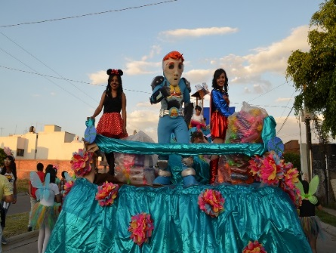 | 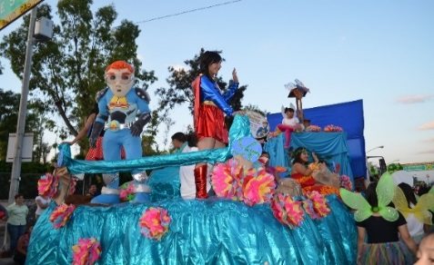 | 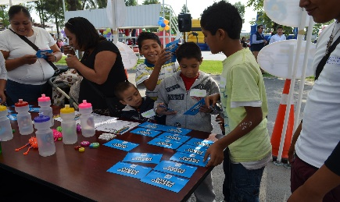
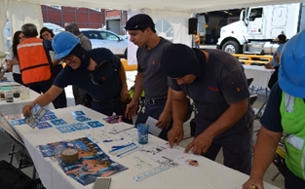 | 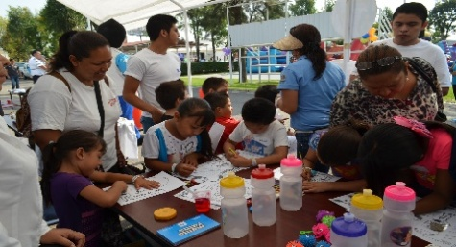 | 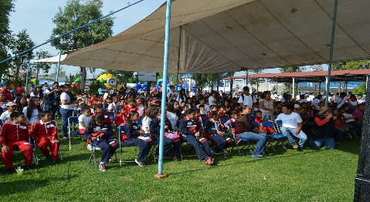

DIFUSIÓN DE IMAGEN INSTITUCIONAL

Eventos y Campañas
Periodo | Eventos | Campañas
1er. Trimestre | 1 | 3
2do. Trimestre | 3 | 3

VISITAS A LA PÁGINA WEB

Durante el presente trimestre se tiene reportado un total de 8 mil 270 ingresos a nuestro portal WEB y personas atendidas en facebook 160 y twitter 64.

10. COORDINACIÓN DE DESARROLLO INSTITUCIONAL

ACTIVIDAD | OBSERVACIONES
Programa SSOL | Se enviaron resultados a las áreas que se evaluaron.
Programa MAS | Se trabajó en la integración de información para la primera revisión del programa.  Se realizó la capacitación del Manual de Atención para el área de atención a usuarios.
ADM | Se asistió a la primera reunión de Agenda para el Desarrollo Municipal.
Distintivo Empresa Incluyente | Se dio inicio al proyecto revisando todas las variables a trabajar
Acceso a la información Pública | Se atendieron 13 solicitudes de Acceso a la Información Pública durante el trimestre
.
POA SEGUNDO TRIMESTRE 2015

ING. HUMBERTO JAVIER ROSILES ALVAREZ.
DIRECTOR GENERAL.

